Подготовила: Усачева Валерия

**РГФ, немецкое отделение, кафедра теории и методики преподавания иностранных языков и культур, 1 курс, 2 группа**

**Создание каталога электронных лингвистических ресурсов**

- **Программы анализа и лингвистической обработки и преобразования текстов**

1. **Mystem** <https://tech.yandex.ru/mystem/>

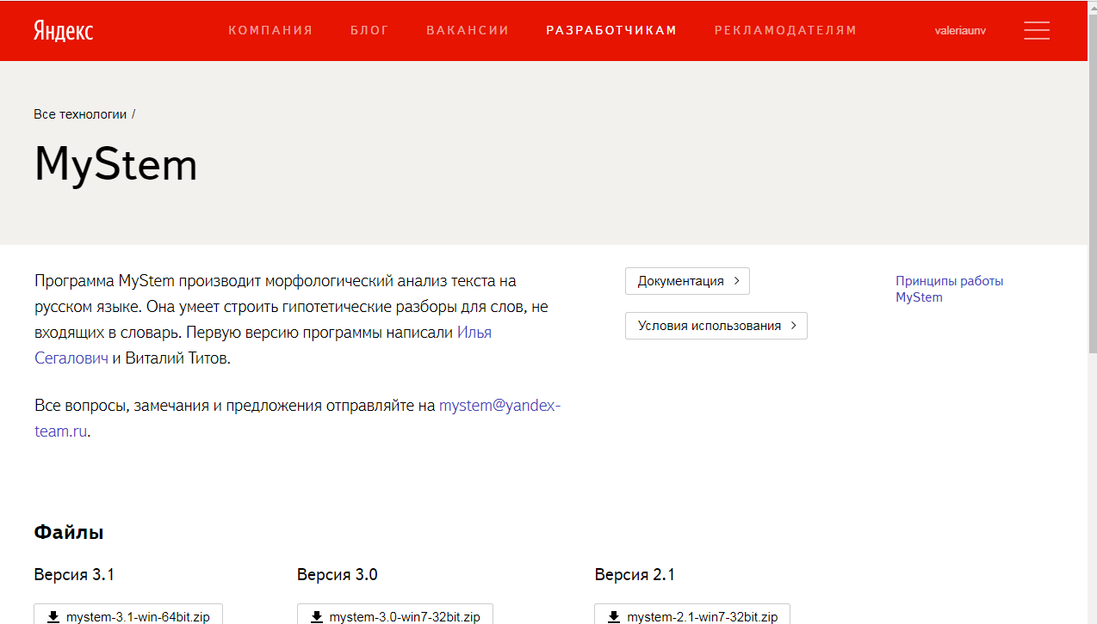

Программа MyStem производит морфологический анализ текста на русском языке. Она умеет строить гипотетические разборы для слов, не входящих в словарь. Первую версию программы написали Илья Сегалович и Виталий Титов. Mystem может устанавливать словарную форму слова, определять часть речи и грамматическую форму слова, выбирать из нескольких возможных грамматических разборов один, наиболее верный.

**2. LingSoft** <https://www.lingsoft.fi>

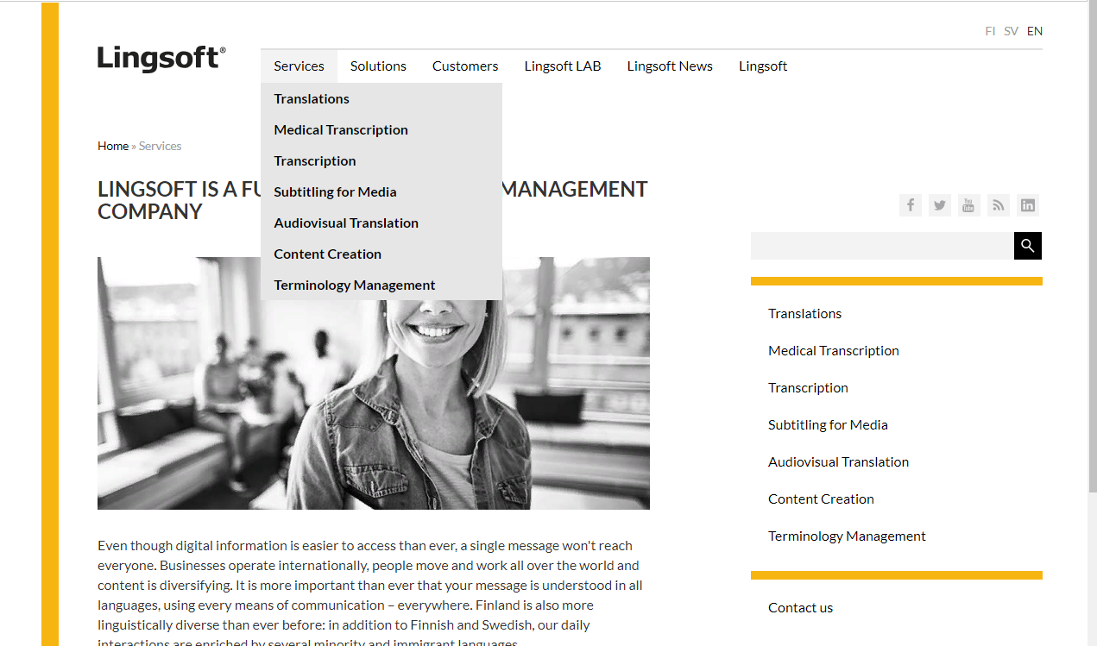

Lingsoft - это компания по управлению языками с полным спектром услуг. Компания предоставляет широкий спектр решений для анализа, обработки, производства и управления разговорным и письменным языком: компоненты грамматического разбора, морфологического анализа и лемматизации (нормализации) для английского, немецкого, финского, датского, норвежского, шведского, эстонского и русского языков.

3. **ЛингвоАнализатор**  <http://www.rusf.ru/books/analysis/>

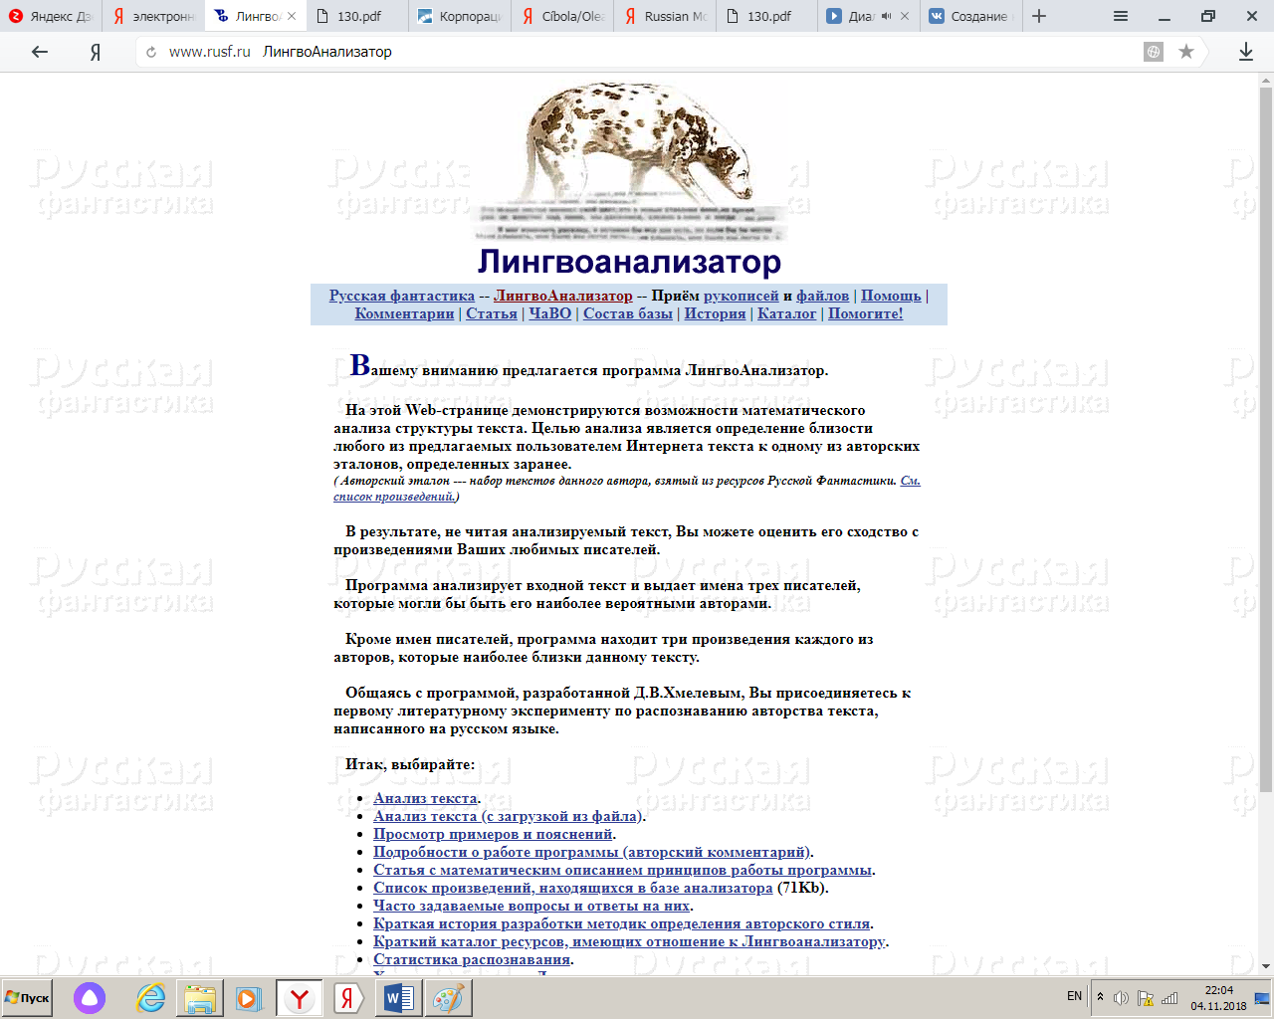

ЛингвоАнализатор работает с математическим анализом структуры текста. Проект разработан Д.В.Хмелевым. Целью анализа является определение близости любого из предлагаемых пользователем Интернета текста к одному из авторских эталонов, определенных заранее. (Авторский эталон - набор текстов данного автора, взятый из ресурсов Русской Фантастики).

В результате, не читая анализируемый текст, Вы можете оценить его сходство с произведениями Ваших любимых писателей.

1. Программа анализирует входной текст и выдает имена трех писателей, которые могли бы быть его наиболее вероятными авторами.
2. Программа находит три произведения каждого из авторов, которые наиболее близки данному тексту.

- **Психолингвистические программы**

**1. VAAL-2000** <http://www.vaal.ru/proekt/vaal2000.php>

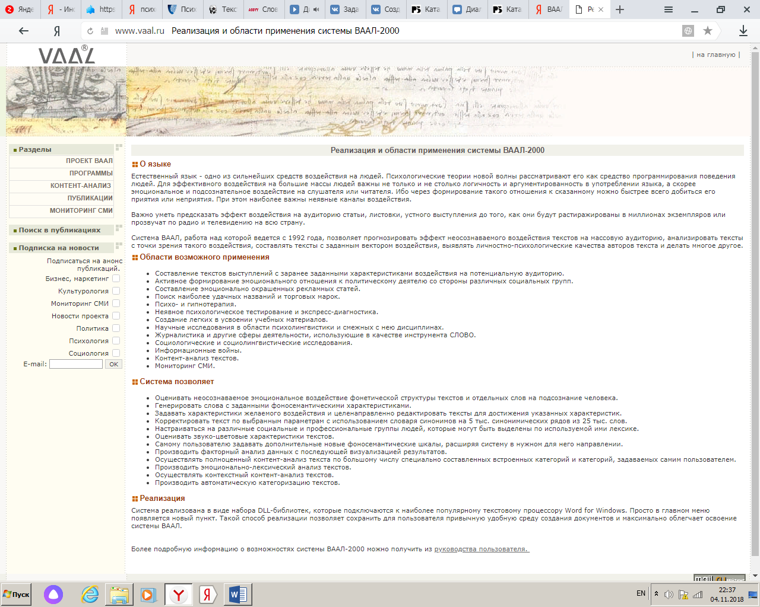

Система ВААЛ, работа над которой ведется с 1992 года, позволяет прогнозировать эффект неосознаваемого воздействия текстов на массовую аудиторию, анализировать тексты с точки зрения такого воздействия, составлять тексты с заданным вектором воздействия, выявлять личностно-психологические качества авторов текста и делать многое другое.

Области возможного применения

1. Составление текстов выступлений с заранее заданными характеристиками воздействия на потенциальную аудиторию.
2. Активное формирование эмоционального отношения к политическому деятелю со стороны различных социальных групп.
3. Составление эмоционально окрашенных рекламных статей.
4. Поиск наиболее удачных названий и торговых марок.
5. Психо- и гипнотерапия.
6. **Пси-Офис 2.1** http://psy-two.narod.ru

Психолингвистическая программа, состоящая из трех модулей исследования русских и английских текстов. Эффективно выявляет суггестивные закладки, повторы, может синтезировать подсознательные компоненты речи.

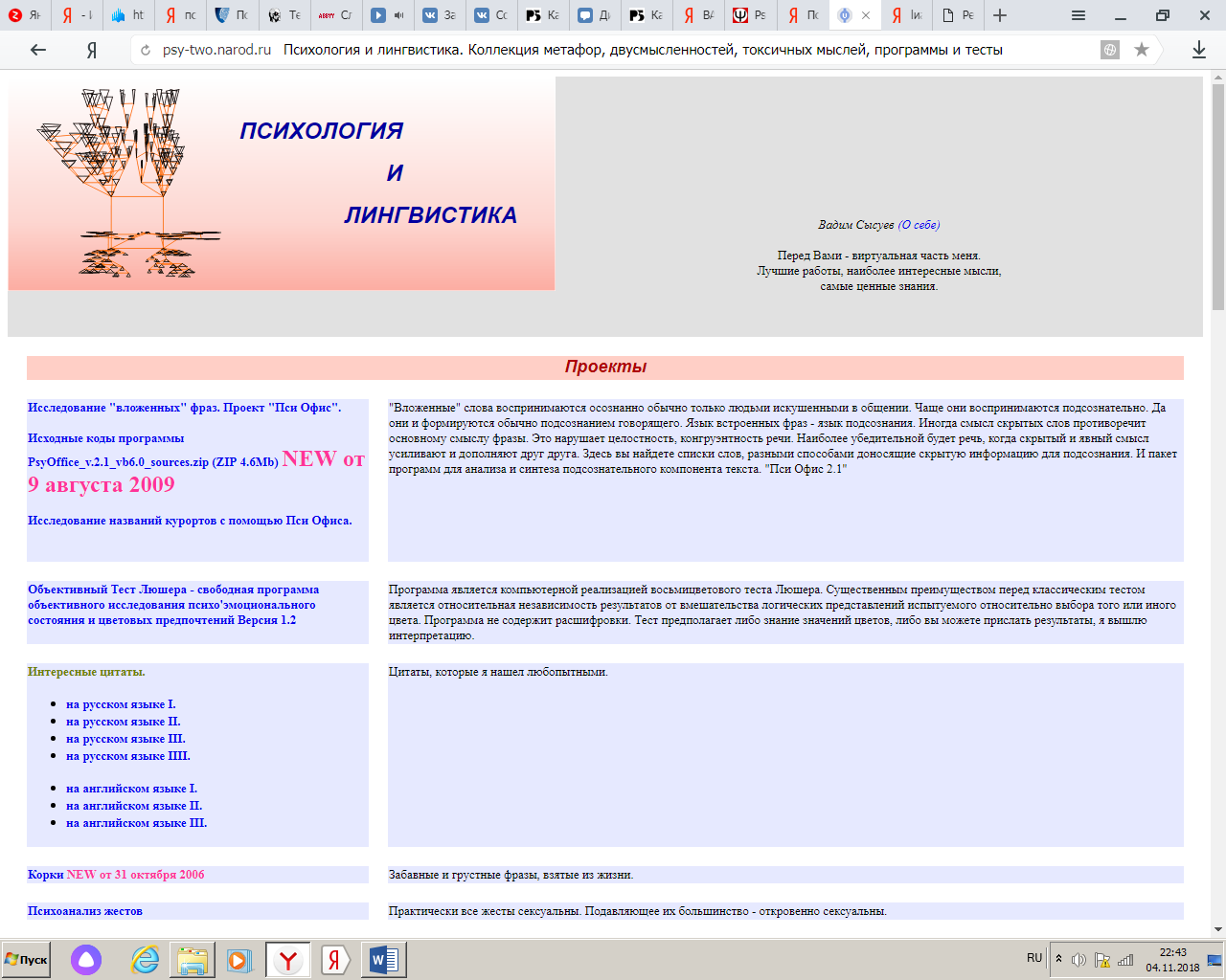

1. **Psyberia.ru** [**http://psyberia.ru/about/**](http://psyberia.ru/about/)

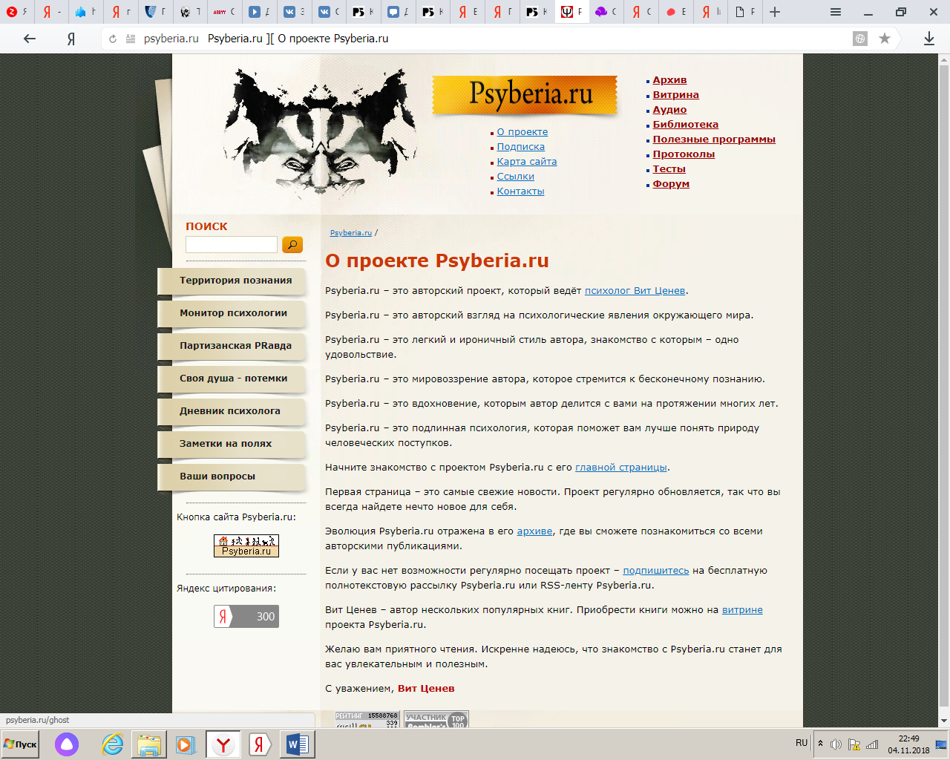

Портал для изучения подсознательных моментов речи, психологии текста на сознание личности. Сайт включает каталог: психологические тесты, психологические тренинги и игры, программы для наблюдения биоритмов, психолингвистические программы, психологические справочники и базы данных.

**- Генераторы текстов и "говорящие" программы**

**1. Pandorabots** <https://home.pandorabots.com/home.html>

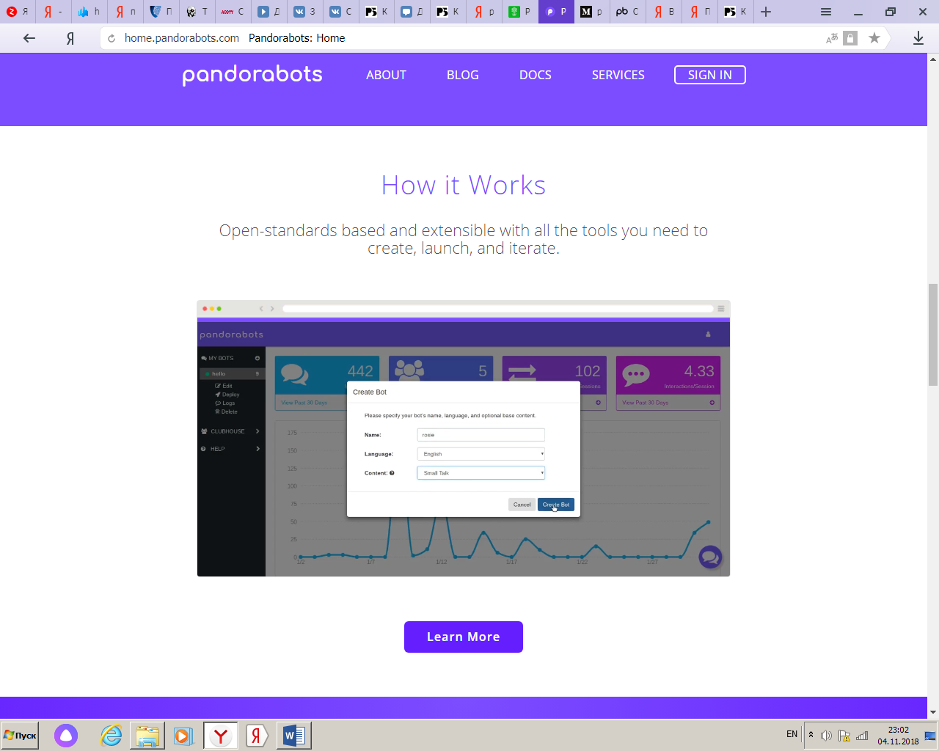

Pandorabots включает The Pandorabots Playground – бесплатный онлайн-сервис для создания чат-ботов, используя встроенные возможности и инструменты. Большой раздел Tutorial позволит разобраться в возможностях и создать свой первый бот. После создания чат-бота его можно интегрировать в приложение, используя AIaaS (Artificial Intelligence as a Service) для разработчиков.

Платформа поддерживает интеграцию с такими сервисами, как Twilio, Twitter, Facebook, Firebase, Skype и Slack и позволяет создавать программы, использующие простые команды, для коммуникации с пользователем в окне мессенджера.

1. **Свежий Взгляд** http://www.kirsanov.com/fresheye/

Экспериментальная программа для генерации русскоязычных стихоподобных текстов («инструмент поэта»). Программа способна конструировать русские неологизмы на основе заданного словаря с лексико-статистической информацией. Свежий Взгляд ищет в тексте места, подозрительные на предмет весьма распространенной стилистической погрешности: паронимии, или «нечаянной тавтологии» — расположенных близко по тексту фонетически или морфологически сходных слов, чей параллелизм случаен и ничем не мотивирован, а будучи замечен, производит неряшливое или даже откровенно комическое впечатление.

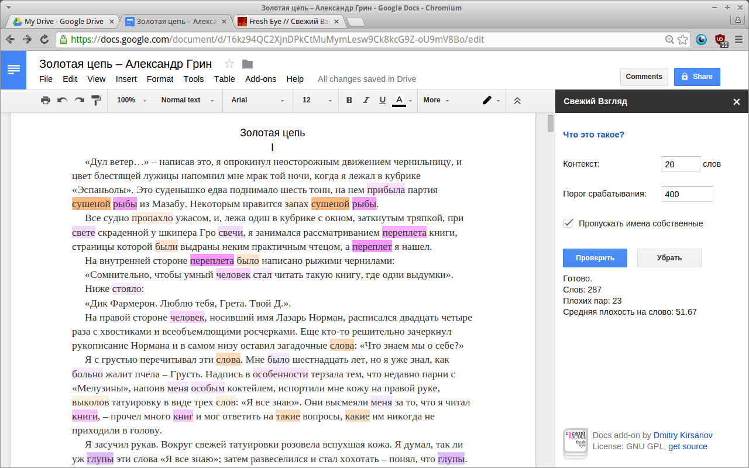

1. **Chatterbot Central** <http://www.simonlaven.com>

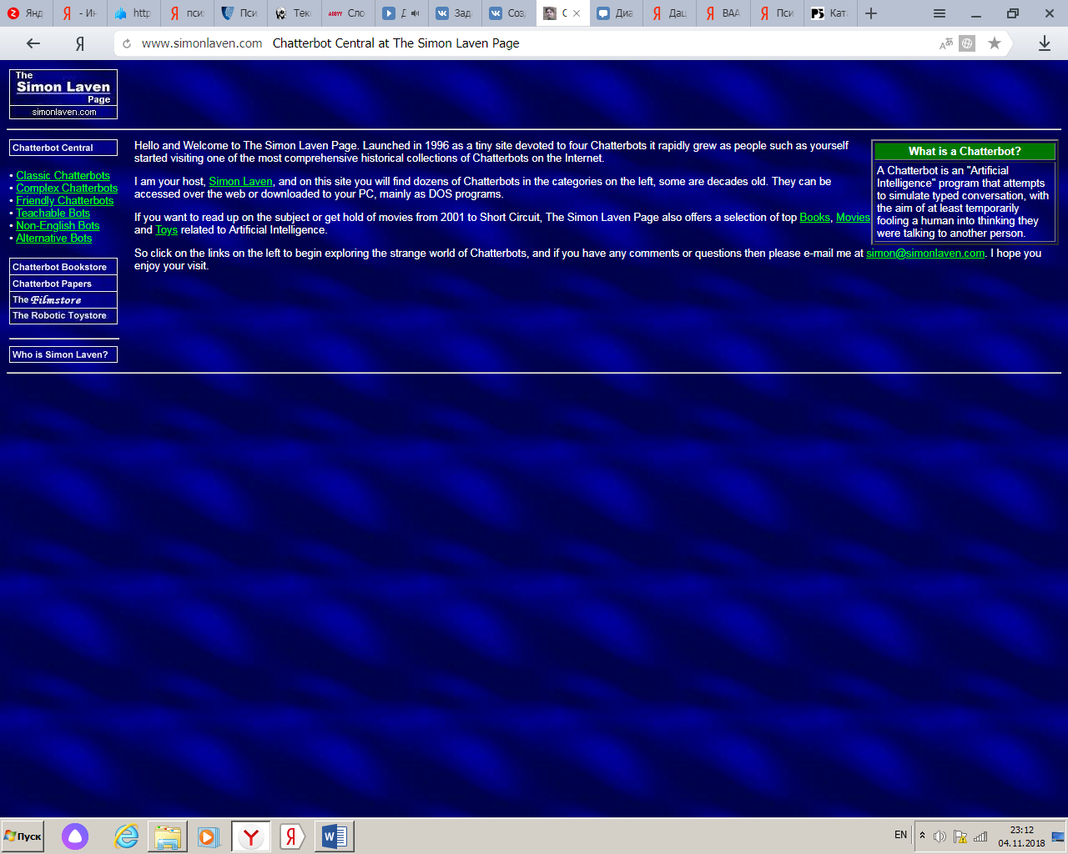

Зоопарк ботов всевозможных мастей и видов. Здесь, похоже, собрана вообще вся информация о говорящих программах, существующих сегодня в сети. Начиная c классики (например, всемирно известной Элизы доктора Фейгенбаума) и кончая самыми последними разработками с использованием языка искусственно-интеллектуальной разметки (AIML).

- **Системы обработки естественного языка**

1. **Natural Language Projects at ISI** <https://www.isi.edu/research_groups/nlg/home>

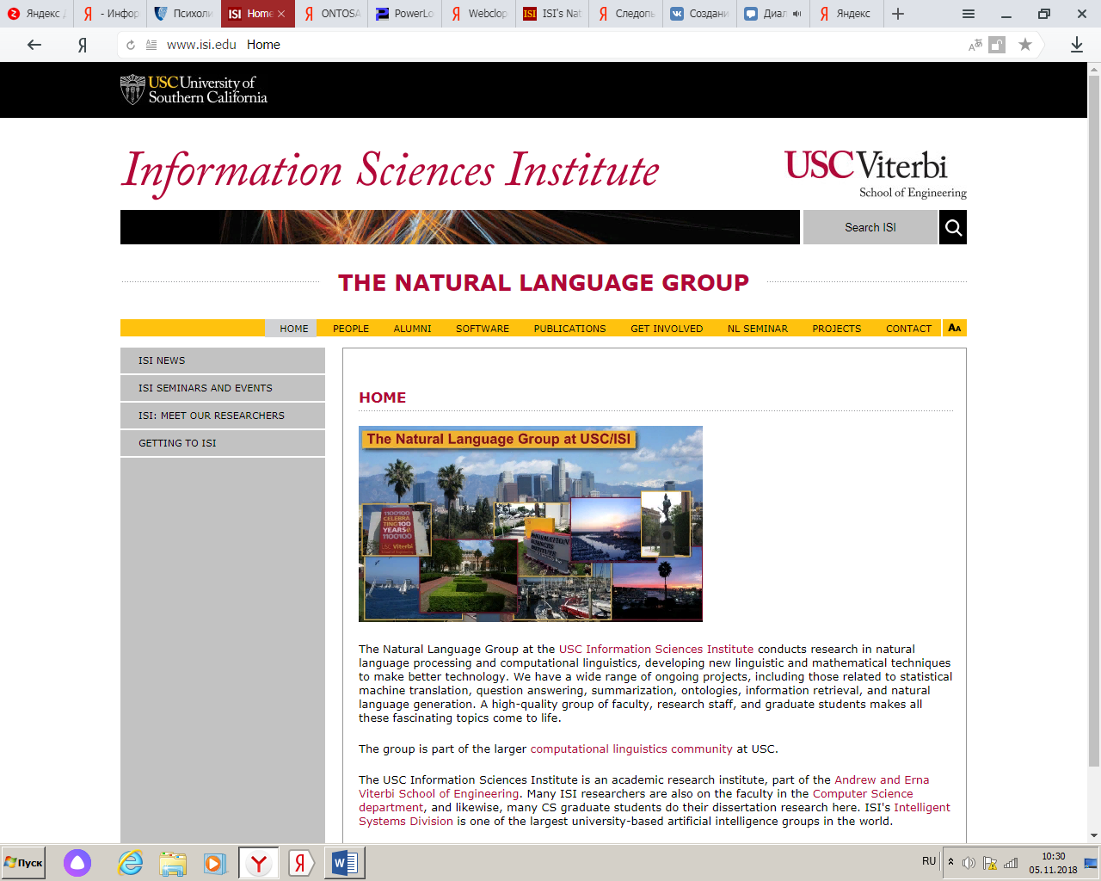

Проект ведет исследования в области обработки естественного языка и компьютерной лингвистики, разработки новых языковых и математических методов сделать технологии улучшенными. Предоставляется широкий спектр текущих проектов, в том числе связанных с машинным переводом статистики, ответом на вопросы, суммированием, онтологиями, поиском информации и созданием естественного языка.

2. **Webclopedia** <https://www.isi.edu/natural-language/projects/webclopedia/>

Проект, связанный с созданием информационных агентов, способных генерировать ответы пользователю на основе анализа разнородных коллекций ресурсов, доступных в сети.

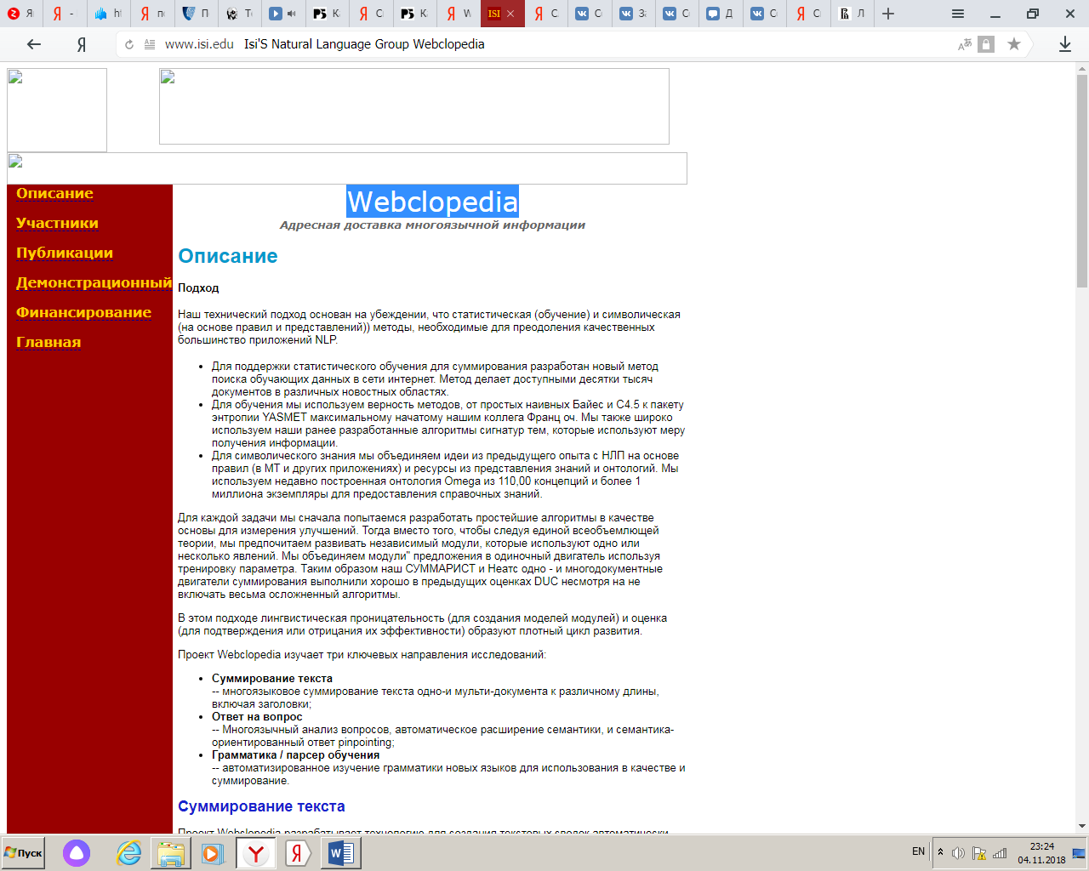

**2. Ontosaurus** <https://www.isi.edu/isd/LOOM/PowerLoom/>

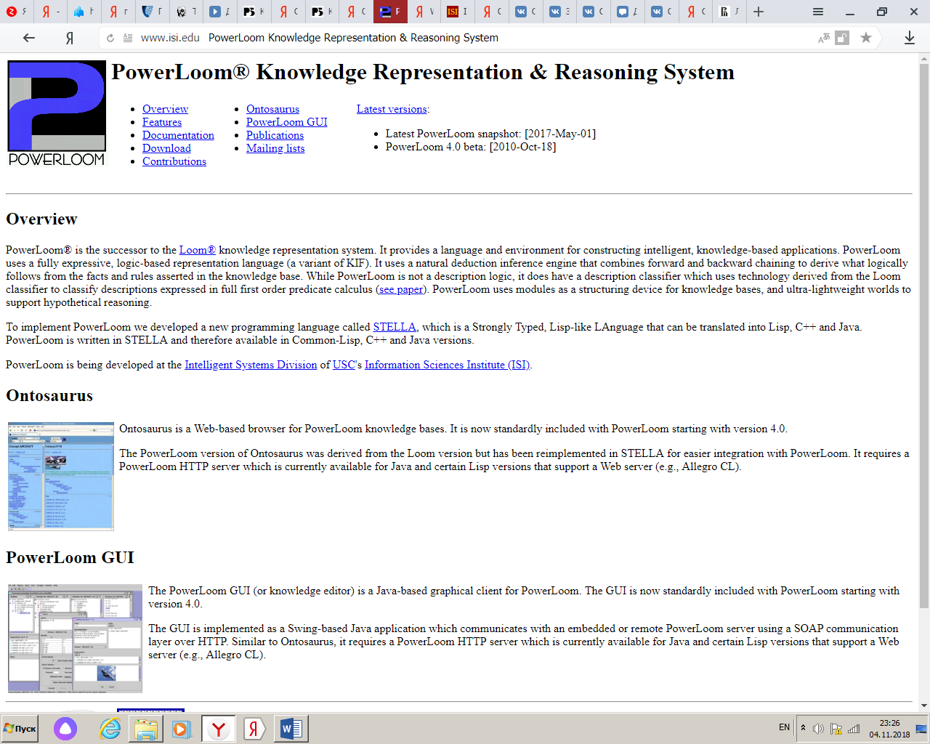Онтологический тезаур онтологический тезаурус, включающий 90,000 концептуальных сущностей (словарная база взята из проекта [WordNet](http://www.cogsci.princeton.edu/~wn/)). ус, включающий 90,000 концептуальных сущностей (словарная база взята из проекта WordNet).

- **Создание и использование текстовых корпусов, национальные корпусы языков и коллекции текстов**

1. **Национальный корпус русского языка** <http://www.ruscorpora.ru>

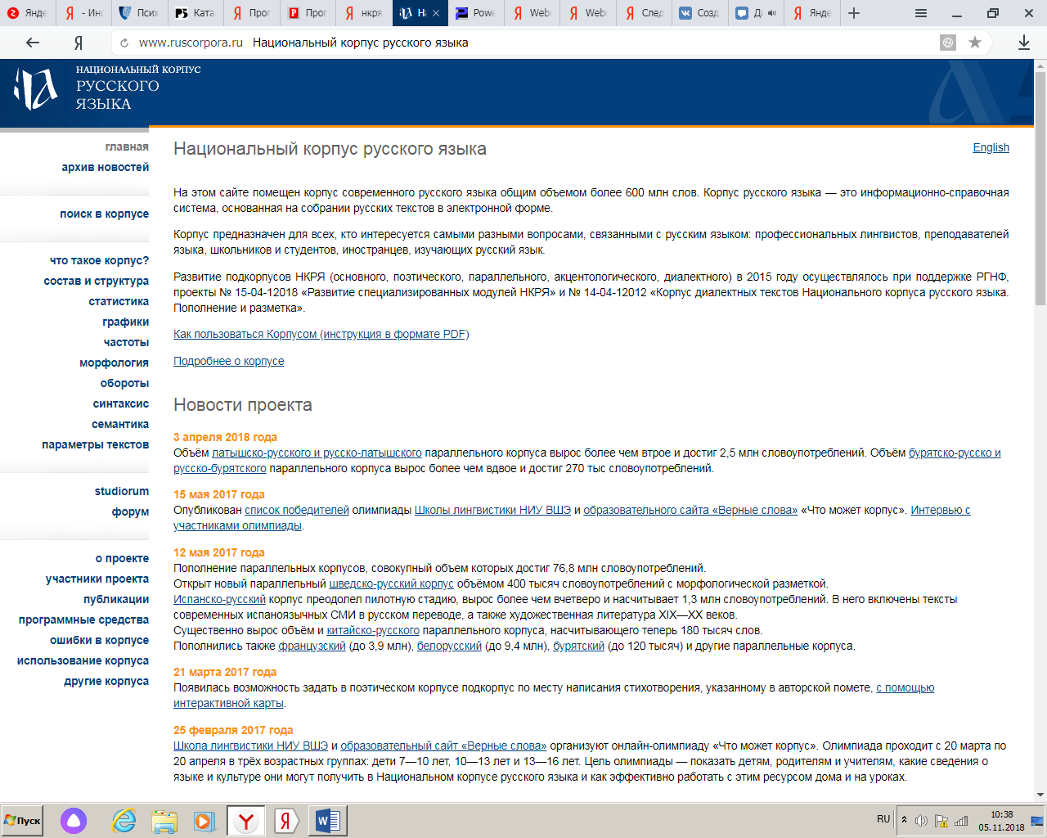

Национальный корпус русского языка предназначен в первую очередь для научных исследований лексики и грамматики языка. Другая задача корпуса — предоставление всевозможных справок, относящихся к указанным областям (лексика, грамматика, акцентология, история языка). В корпус включаются оригинальные (непереводные) произведения художественной литературы, включаются мемуары, эссеистика, публицистика, научно-популярная и научная литература, публичные выступления, частная переписка, дневники, документы и т. п. Общий объем словоупотреблений: более 600 млн.

1. **Библиотека Максима Мошкова** http://lib.ru

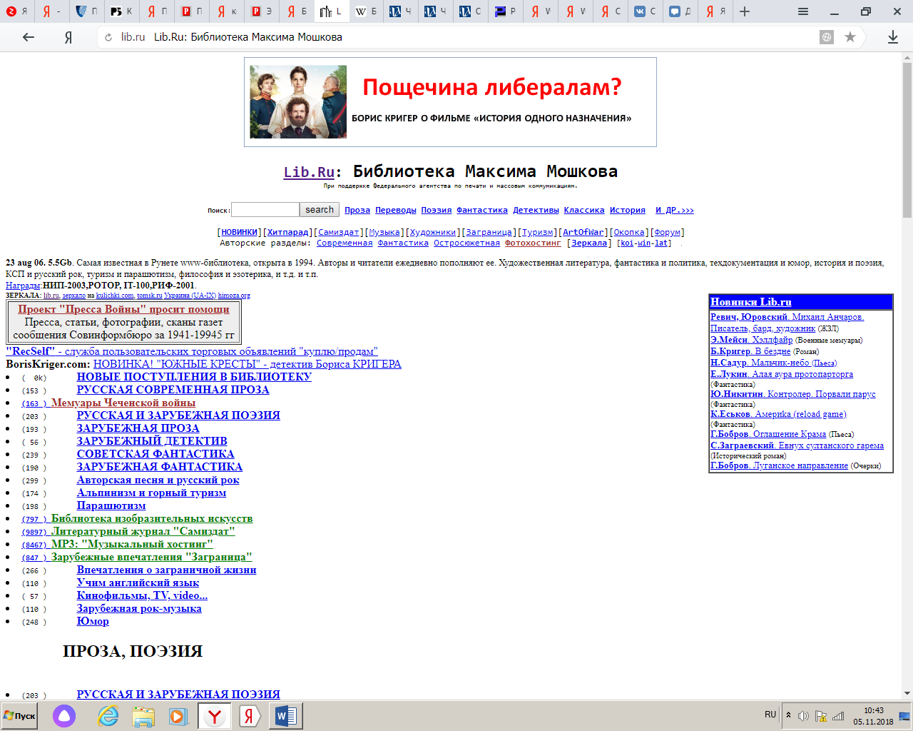

Русскоязычная электронная библиотека в Интернете, одна из первых и наиболее известных подобных библиотек в Рунете. Основана 1 ноября 1994 года Максимом Мошковым. Пополняется главным образом усилиями пользователей Интернета, присылающих в библиотеку оцифрованные ими тексты. Такой способ комплектования обеспечивает «Библиотеке Мошкова» широкую и зачастую весьма оперативную пополняемость.

В коллекции текстов присутствуют художественная литература, фантастика и политика, техдокументация и юмор, история и поэзия, КСП и русский рок, туризм и парашютизм, философия и эзотерика, и т.д.

1. **Проза.ру** <https://www.proza.ru>

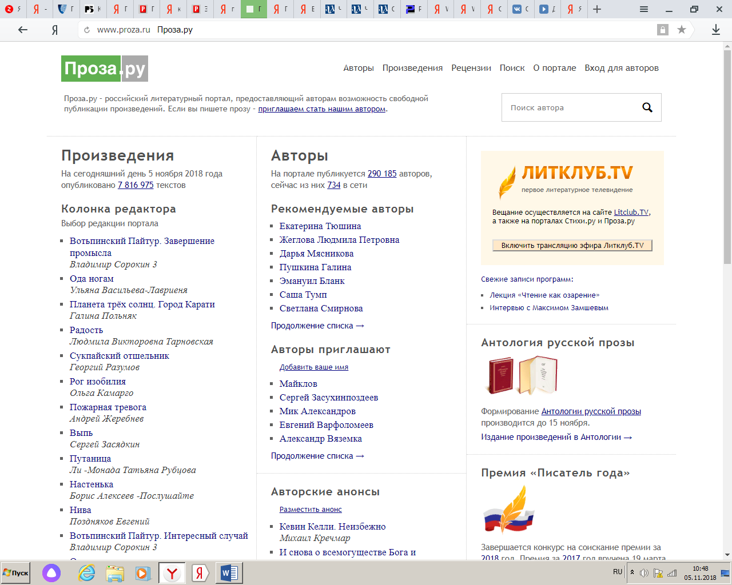

Сайт, предоставляющий услуги публикации прозаических художественных произведений. Сайт занимает третье место в рейтинге литературных сайтов Rambler. Вместе с аналогичным сайтом Стихи.ру и ресурсом klassika.ru входит в созданный Дмитрием Кравчуком Русский литературный клуб. На портале зарегистрировано 200 тысяч авторов, которые опубликовали свыше 7 миллионов текстов.

- **Коллекции ресурсов**

1. **Портал знаний по компьютерной лингвистике»** [**http://www.dialog-21.ru/digests/dialog2009/materials/html/72.htm**](http://www.dialog-21.ru/digests/dialog2009/materials/html/72.htm)

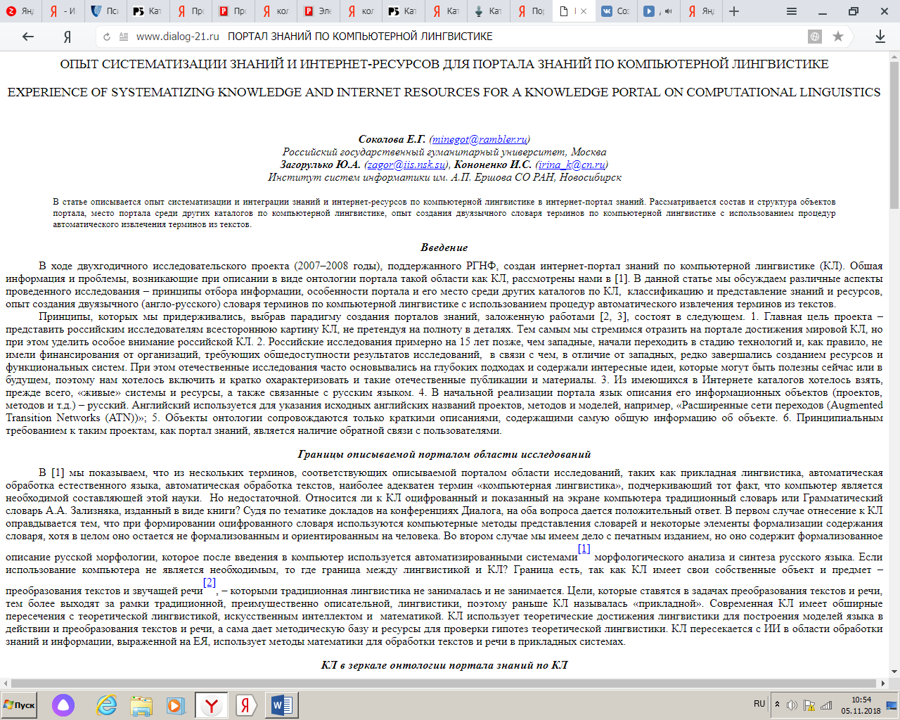

Портал знаний по компьютерной лингвистике призван обеспечить систематизацию и интеграцию знаний и информационных ресурсов по компьютерной лингвистике в единое информационное пространство, а также содержательный доступ к интегрированным знаниям и ресурсам. На портале представлены знания об основных разделах компьютерной лингвистики, о ее предмете и объектах исследования, используемых в ней моделях и методах, разработанных в рамках компьютерной лингвистики технологиях, системах, программных продуктах и лингвистических ресурсах (словарях, корпусах и лингвистических баз данных), а также информация об ученых, сообществах, организациях, включенных в процесс исследования по компьютерной лингвистики и о выполняемых проектах в этой области.

1. **Каталог программ по вычислительной лингвистике** <http://software.sil.org/products/>

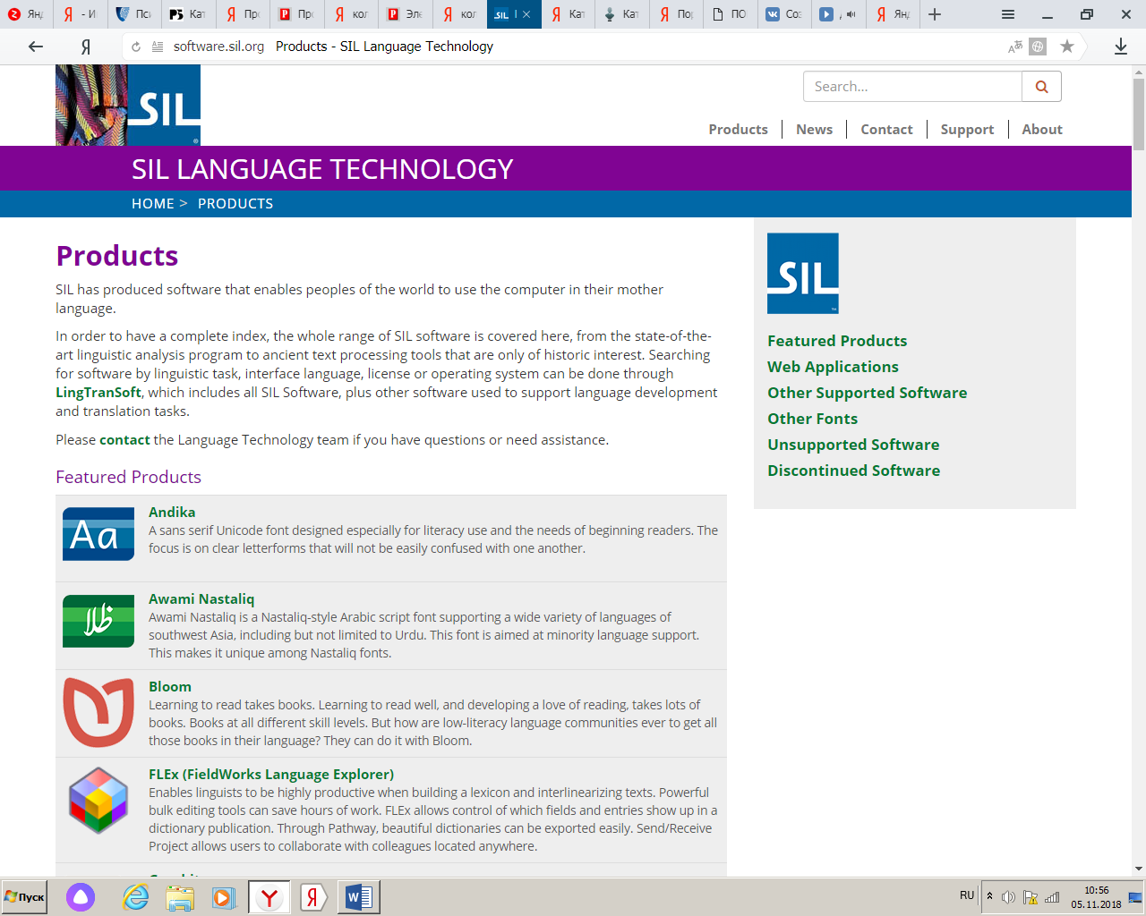

Представленные в каталоге программы носят академический характер и требуют значительных усилий для изучения и применения. Все программы, а их более 60, являются бесплатными и доступны для online загрузки. Есть исходные коды. Программы предназначены для создания словарей на родном языке, анализа текстов, создания «умных» шрифтов и др.

1. **Полезные ссылки для лингвистов (Лингвистические ресурсы в Интернете)** <http://www.philol.msu.ru/~lex/links.htm>

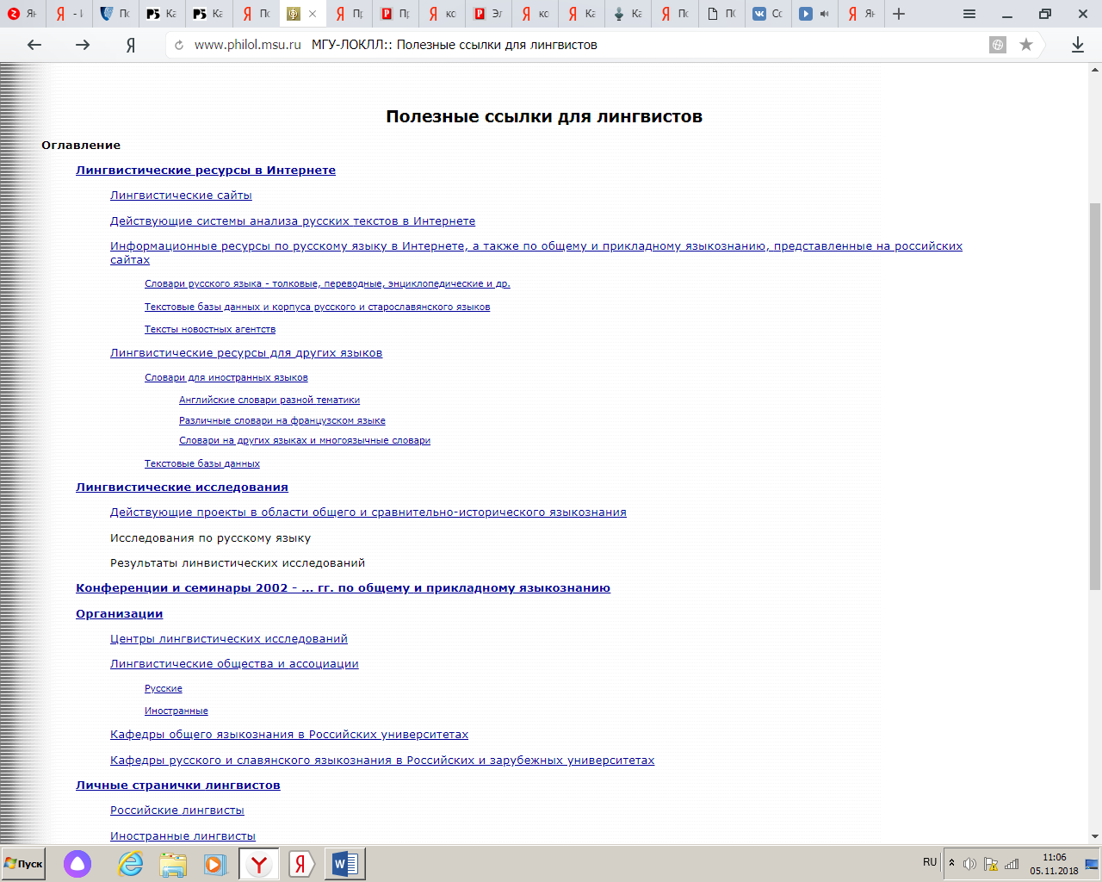

Каталог содержит ссылки на текстовые базы данных, словари русского и иностранного языков, тексты новостных агенств, тексты разной тематики, конференции и др.

- **Электронные словари и тезаурусы**

1. **Академик** <https://dic.academic.ru>

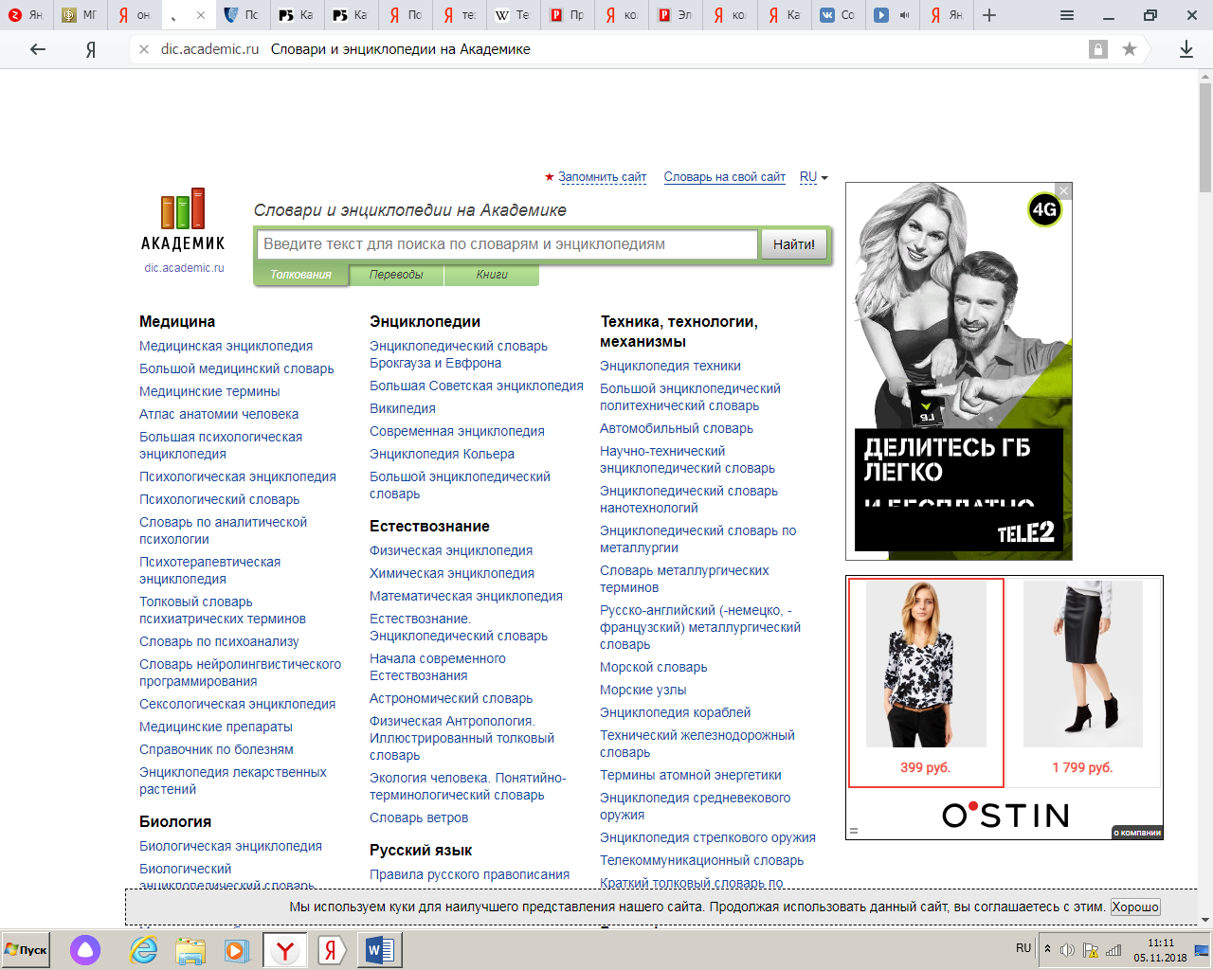

Сайт содержит online словари русского и иностранных языков, универсальные словари, словари специальной направленности русского и иностранных языков, справочники, энциклопедии.

1. Грамота.ру Словари <http://gramota.ru/slovari>

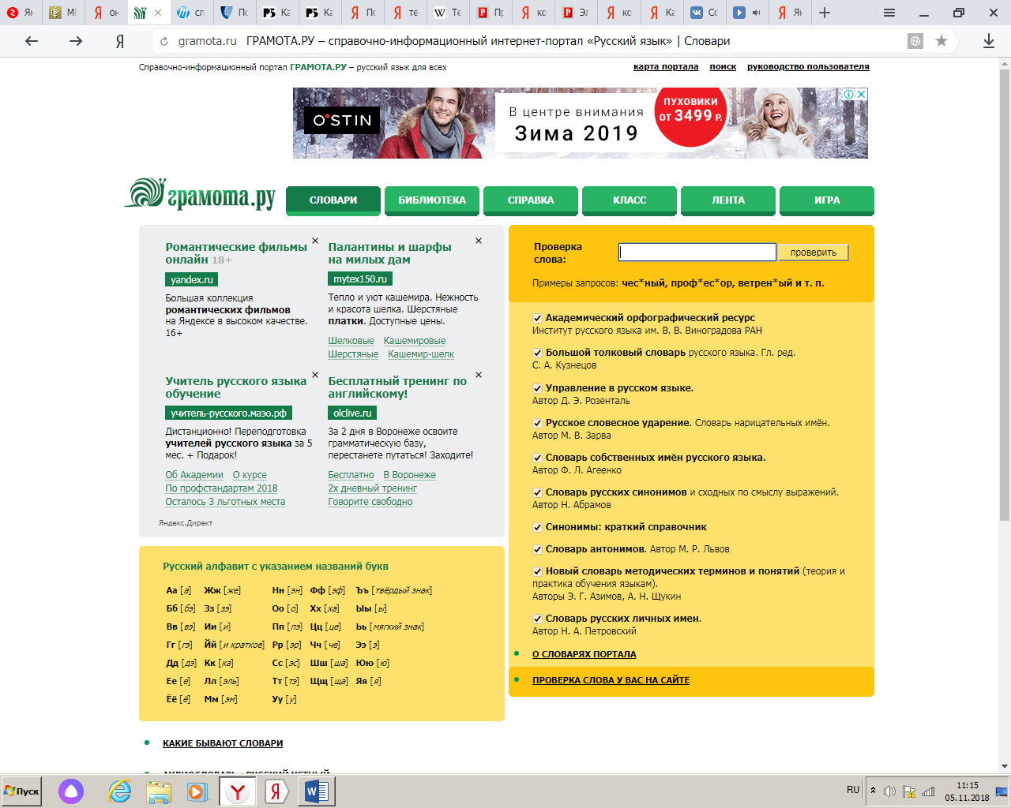

Портал содержит орфографические, орфоэпические словари русского языка, словари русских синонимов и антонимов, словари методических терминов и русских личных имен, словарь Православной Церковной лексики, аудиословари русского языка.

1. **Словарь Ожегова и Зализняка** <http://starling.rinet.ru/cgi-bin/main.cgi?flags=wygnmnl>

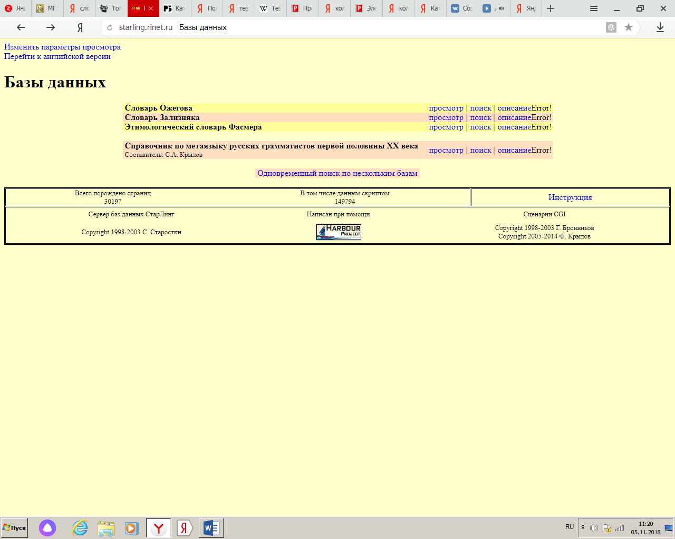

Online версии словарей Ожегова и Зализняка.

1. **Тезаурус русского языка О. С. Баранова** http://rifmovnik.ru/thesaurus/

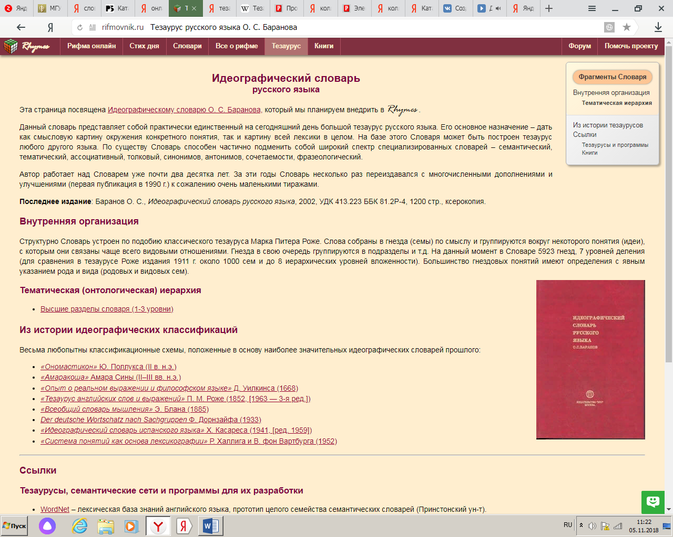

Данный словарь представляет собой практически единственный на сегодняшний день большой тезаурус русского языка. Его основное назначение – дать как смысловую картину окружения конкретного понятия, так и картину всей лексики в целом. На базе этого Словаря может быть построен тезаурус любого другого языка. Словарь способен частично подменить собой широкий спектр специализированных словарей – семантический, тематический, ассоциативный, толковый, синонимов, антонимов, сочетаемости, фразеологический.

- **Генераторы текстов (on-line версия программы морфологического анализа слов русского/английского языков С.А. Старостина)**

1. **Forson, a sentence generation tool** https://sourceforge.net/projects/forson/

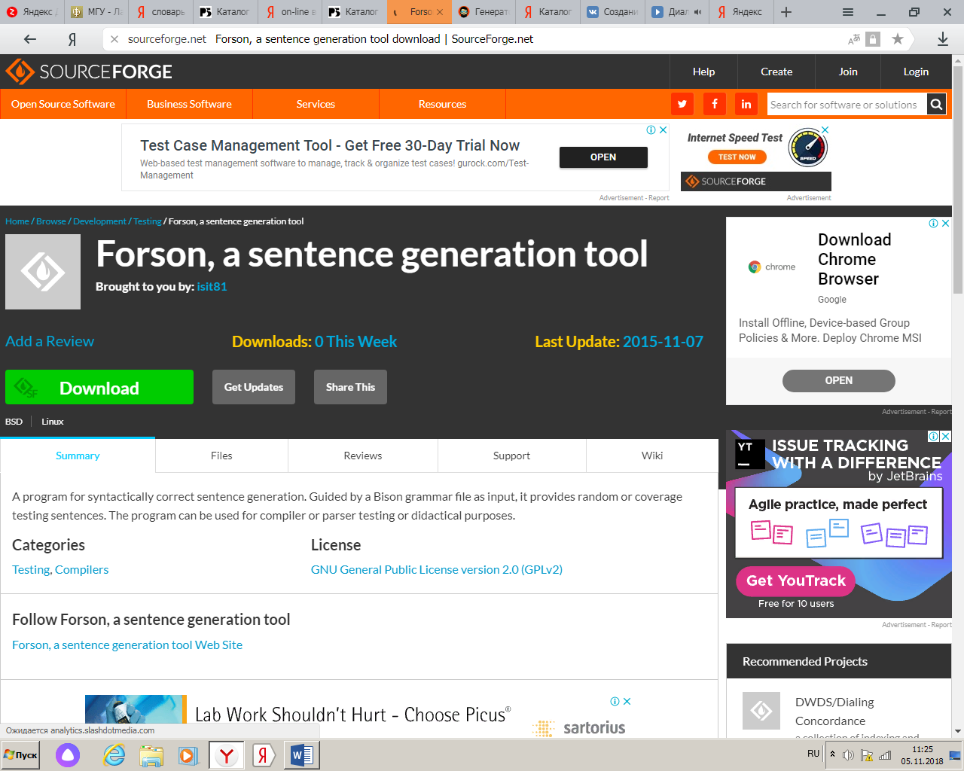

Программа генерации синтаксически корректных предложений. Программа управляется входным файлом правил на основе грамматики Bison, что обеспечивает выборочный или полный контроль предложений.

1. **Langsoft** <http://langsoft.ch>

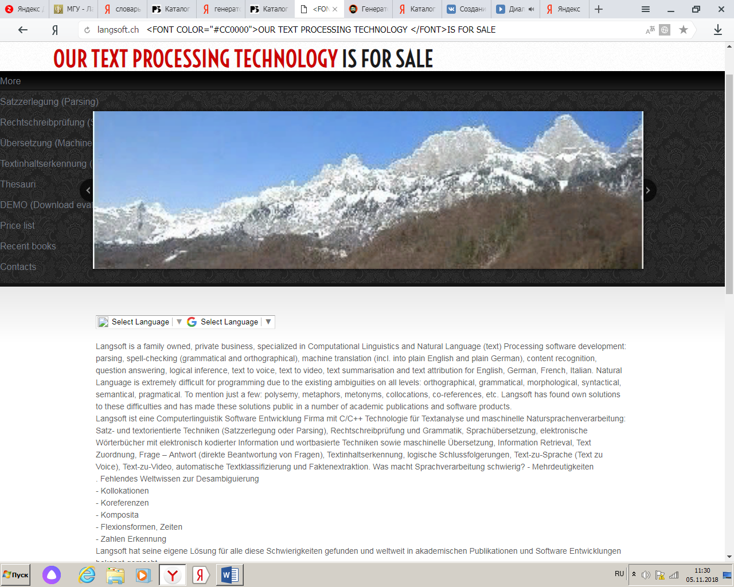

Langsoft является семейным, частным бизнесом, специализирующимся на разработке программного обеспечения для обработки текстов. Предоставляется синтаксический анализ, проверка орфографии (грамматический и орфографический), машинный перевод (вкл. английский и немецкий), распознавание информации, функции вопроса и ответа, логического вывода.

1. **Генератор текста на русском** <http://service.webboss.pro/text-generator>

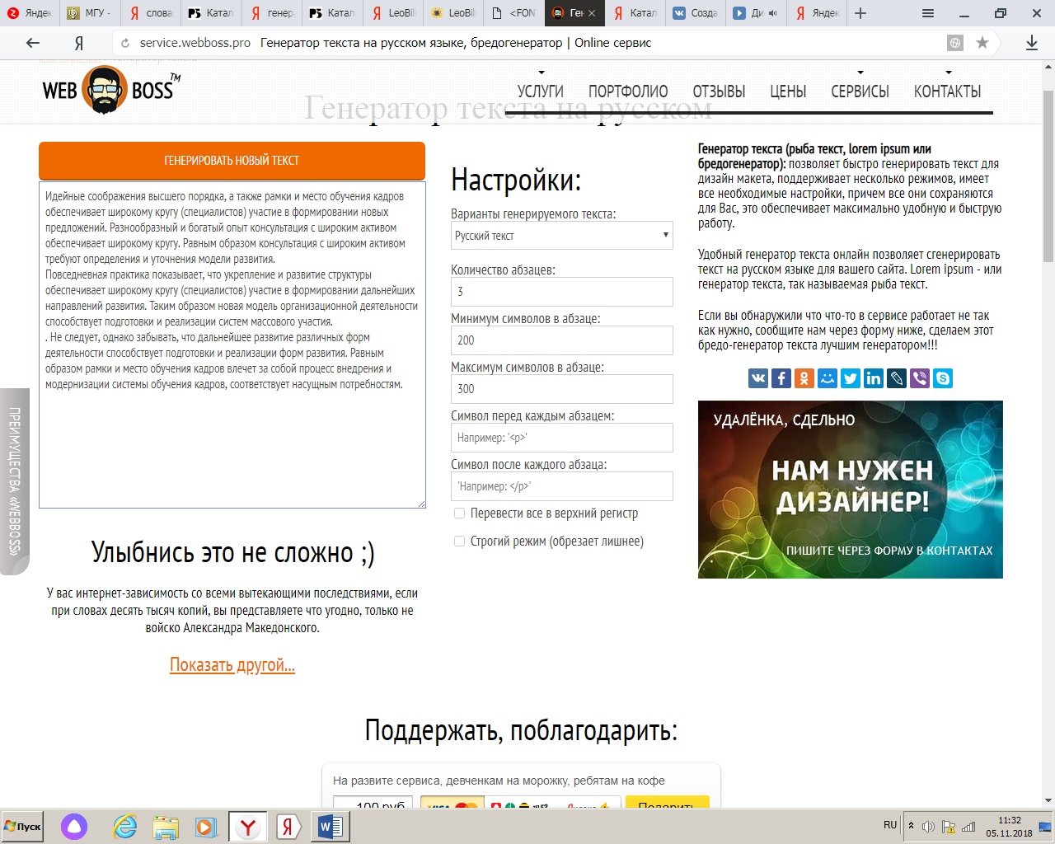

Генератор текста позволяет быстро генерировать текст для дизайн макета, поддерживает несколько режимов, имеет все необходимые настройки.

- **Программа для построения конкордансов Concordance 2.0.01.**

1. **Concordance 2.0.0** <http://content-analysis.ru/index.php/soft/concordance-programma-dlya-konkordans-poisk-kontekstov-aktualnoj-leksiki/>

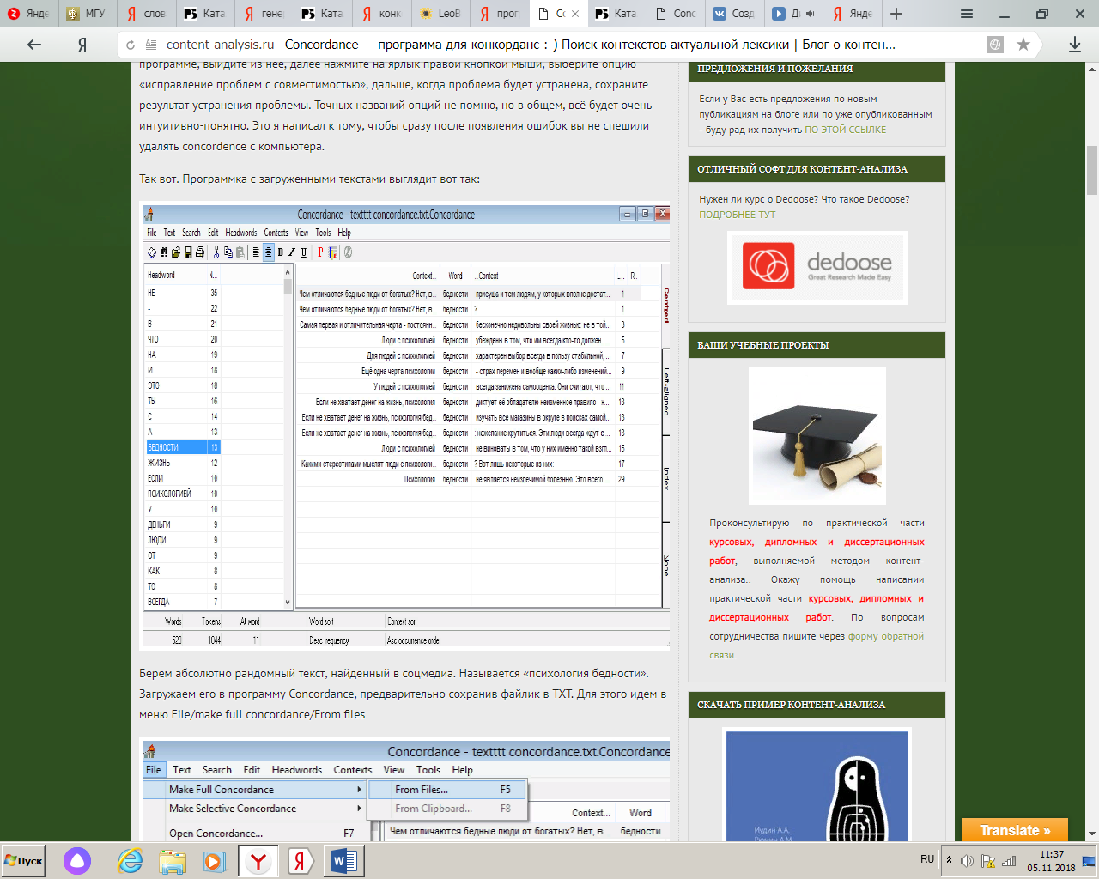

Коммерческая программа для построения конкордансов и частотных списков для Win9x/NT/2000 (регистрация 80$). Обработка текстов в кодировках, поддерживаемых Windows, настройка на заданный алфавит. Сохранение результатов в виде HTML-файлов. Богатые средства анализа текстов. Возможность бесплатной загрузки для пробного ознакомления.

*\*Симфония или Конкорданс, конкорданция* — расположенный в алфавитном порядке перечень встречающихся в книге слов (или сходных по содержанию мест) с минимальным контекстом (в несколько слов). Имеются к. многих значительных текстов: «Библии», сочинений Шекспира, Пушкина и др.

1. **MonoConc** <http://www.monoconc.com>

Две версии (MonoConc Pro 2.0 и MonoConc 1.5) программы построения конкорданса для заданного корпуса символьных (ASCII) текстов. Утверждается, что размер текстов может достигать нескольких миллионов слов. Реализованы возможности различных режимов поиска: с помощью символов маскирования, регулярных выражений, контекстно-чувствительного поиска. Различные режимы вывода конкорданса. Есть возможность генерации индексов и словников.

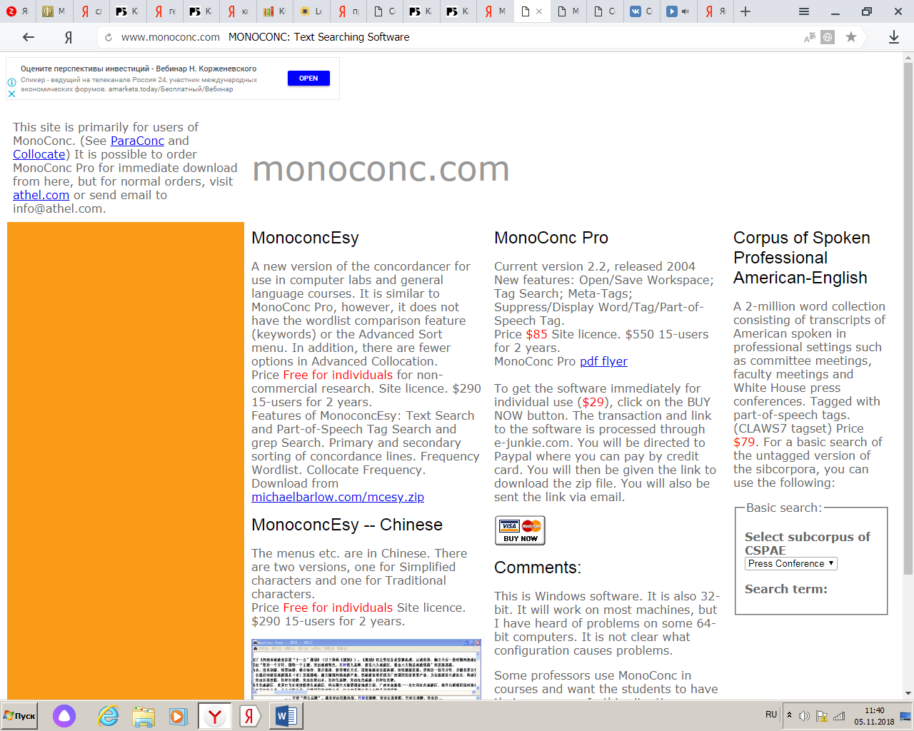

1. **WordSmith Tools** <https://lexically.net/wordsmith/>

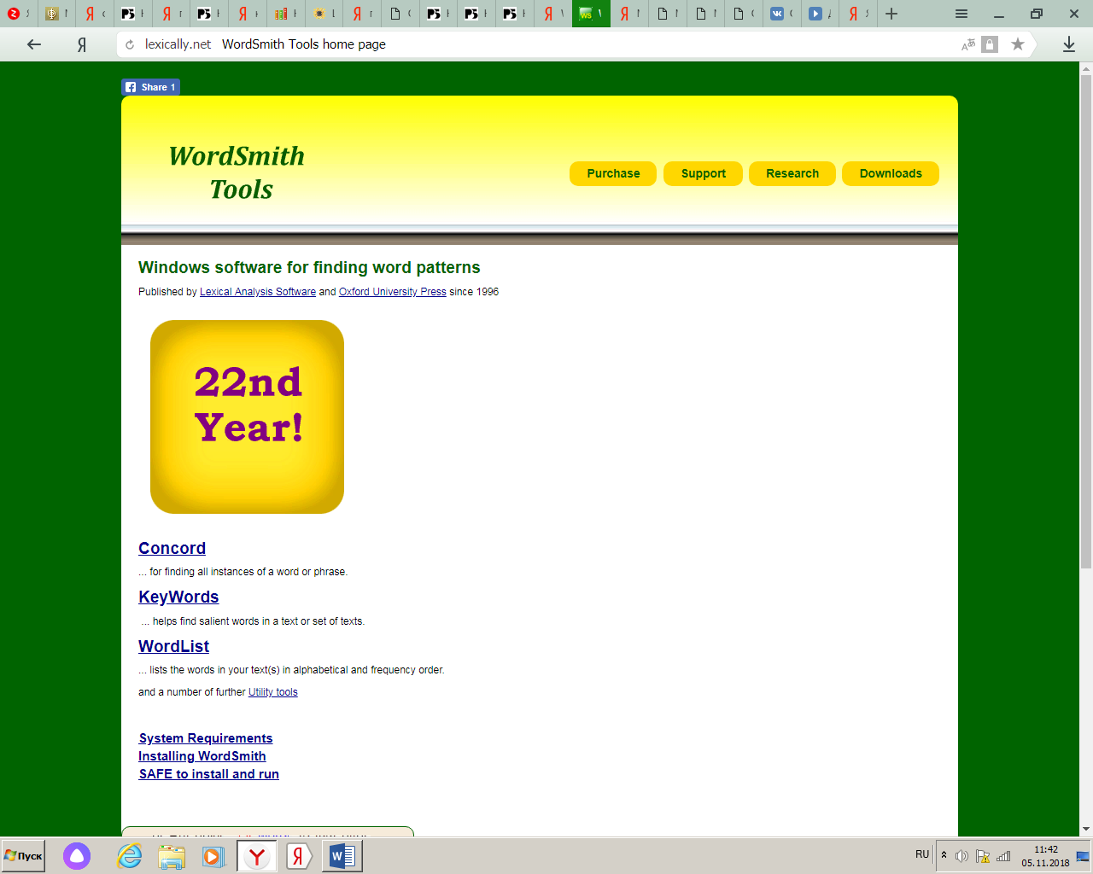

Бесплатная демо-версия программы WordSmith 3.0 для построения конкордансов. Программа, очень похожая по функциональности на MonoConc. Может обрабатывать корпус ASCII текстов, состоящий из множества отдельных файлов. Включает в свой состав несколько полезных утилит - генерации списка слов для заданной совокупности текстовых файлов; разбиения больших текстов на совокупность фрагментов; пакетного редактирования множества текстов и другие. Реализована для Windows 95 и выше. Кроме программы WordSmith здесь же можно загрузить различные словари и словники.

* **Программа снятия омонимии**

1. **АОТ Автоматическая Обработка Текста** <http://www.aot.ru/technology.html>

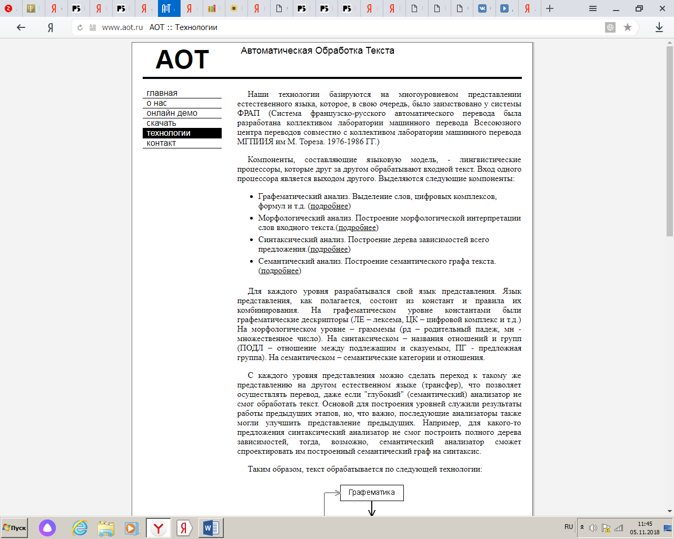

Производится графематический анализ, морфологический анализ, синтаксический анализ и семантический анализ словоупотреблений. Есть функция автоматического уничтожения омонимии.

1. Mystem <https://tech.yandex.ru/mystem/>

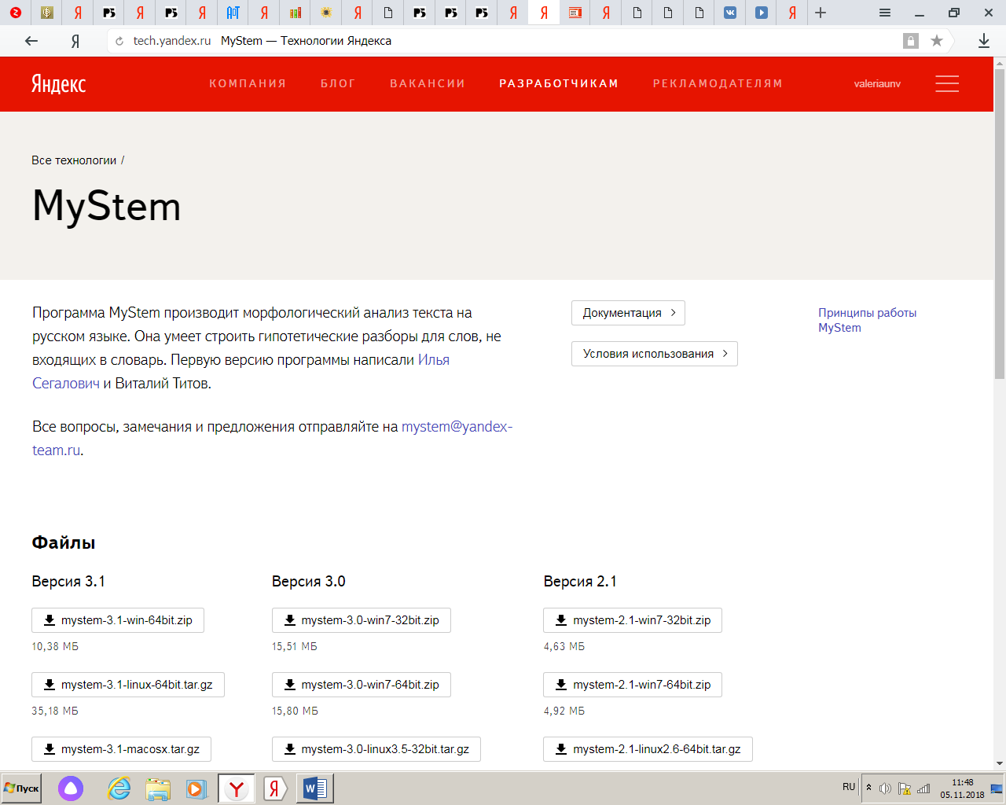

Программа (описание представлено в пункте 1) производит снятие омонимии. Используется для снятия омонимии в НКРЯ.

1. **Грамматика связей (Link Grammar**) <http://slashzone.ru/parser/>

On-line парсер русского языка, использующий при разборе предложений Грамматику Связей (Link Grammar). Результатом работы парсера является граф, в котором слова предложения связаны между собой связями. Эти связи позволяют корректно определить морфологические признаки слов в предложении и разрешить возникающую омонимию. Парсер реализован на C и Perl для Unix.

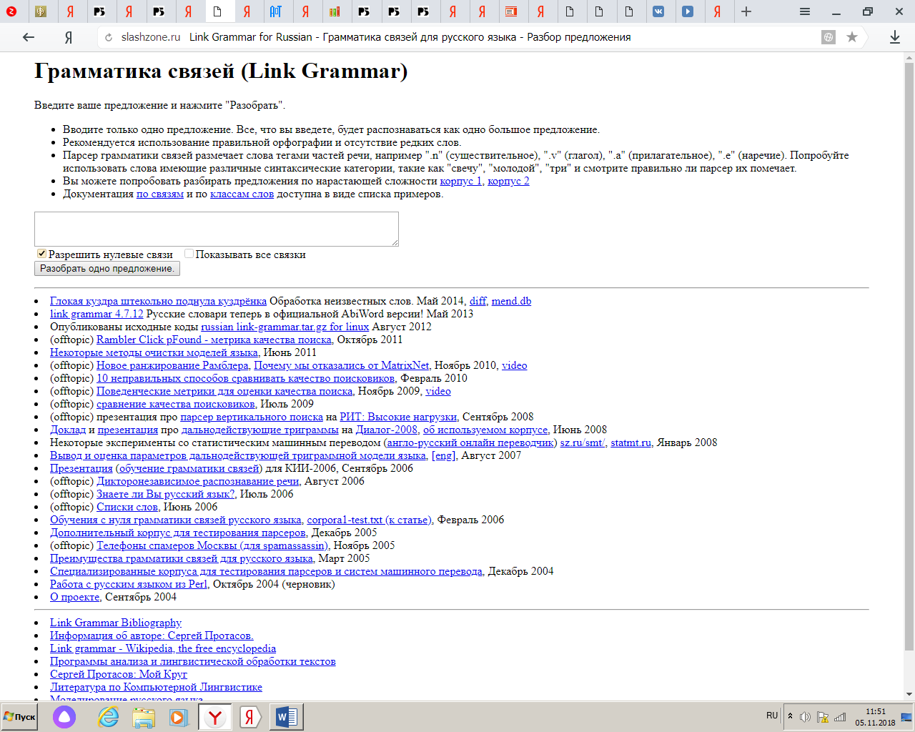

**- Программы машинного перевода**

1. **PROMT** <http://www.promt.ru>

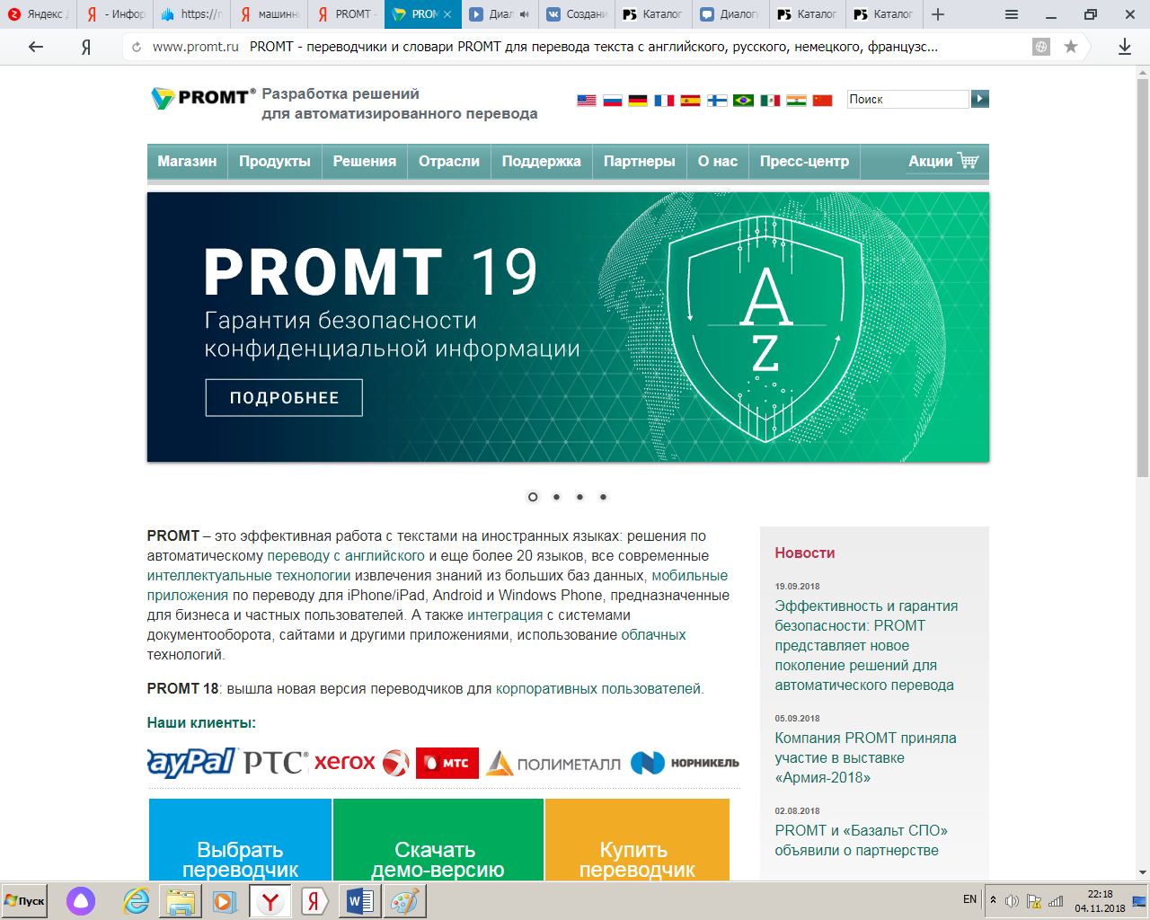

Компания PROMT - ведущий российский разработчик лингвистических IT-решений, предлагающий системы перевода текстов для более 20 языков (английский, русский, болгарский, испанский, итальянский, казахский, китайский в двух вариантах и др.). PROMT принадлежит первый онлайн-переводчик Рунета Translate.Ru (работает с 1998 года).

Программа использует Rule-based Machine Translation (RBMT, Машинный перевод, основанный на правилах). Эта технология основана на словарной информации и анализе грамматических правил конкретных языков.

1. **Pragma 5.0.** <https://soft.sibnet.ru/soft/15662-pragma-5-0-100-68--7-slovarei/>

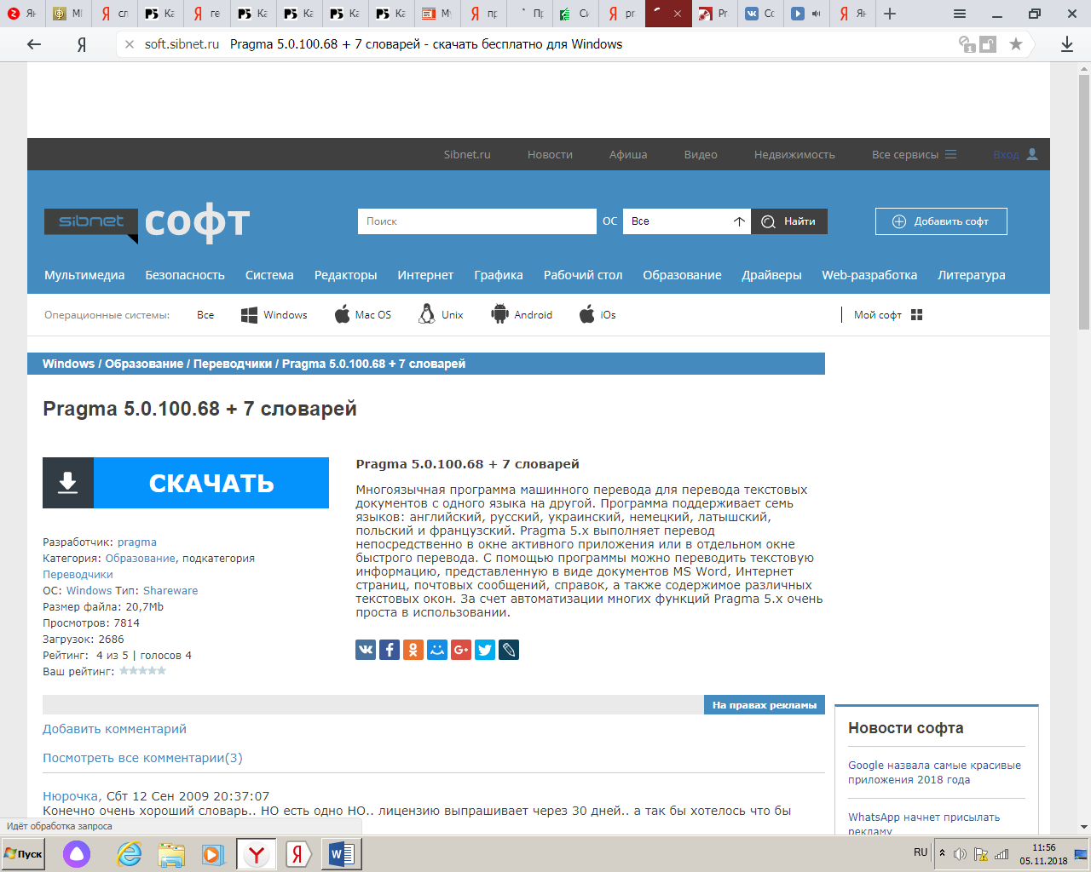

Многоязычная программа машинного перевода для перевода текстовых документов с одного языка на другой. Программа поддерживает семь языков: английский, русский, украинский, немецкий, латышский, польский и французский. Pragma 5.x выполняет перевод непосредственно в окне активного приложения или в отдельном окне быстрого перевода. С помощью программы можно переводить текстовую информацию, представленную в виде документов MS Word, Интернет страниц, почтовых сообщений, справок, а также содержимое различных текстовых окон. За счет автоматизации многих функций Pragma 5.x очень проста в использовании.

1. **Сократ** <http://old.ci.ru/inform3_97/sokrat.htm>

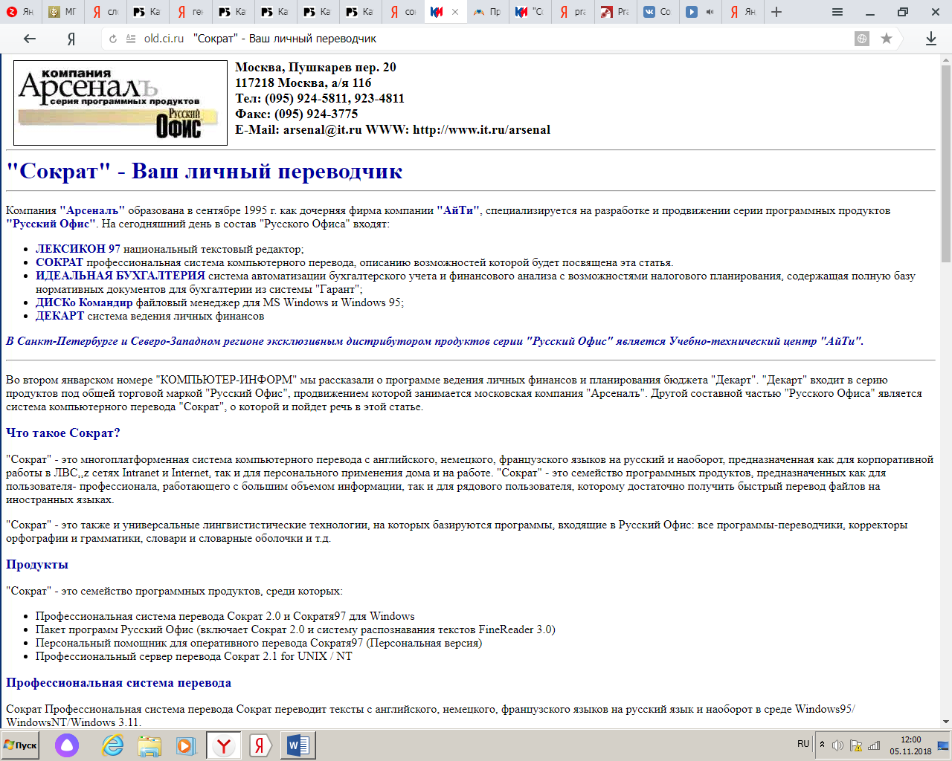

«Сократ» - это многоплатформенная система компьютерного перевода с английского, немецкого, французского языков на русский и наоборот.

«Сократ» - это универсальные лингвистические технологии, на которых базируются программы, входящие в Русский Офис: все программы-переводчики, корректоры орфографии и грамматики, словари и словарные оболочки и т.д. В программы входит: Профессиональная система перевода Сократ 2.0 и Сократя97 для Windows, пакет программ Русский Офис (включает Сократ 2.0 и систему распознавания текстов FineReader 3.0), персональный помощник для оперативного перевода Сократя97 (Персональная версия) и профессиональный сервер перевода Сократ 2.1 for UNIX / NT).

**- Программы аннотирования, реферирования, распознавания, синтеза текста**

1. **МедиаЛингва** <http://medialingua.ru/about.html>

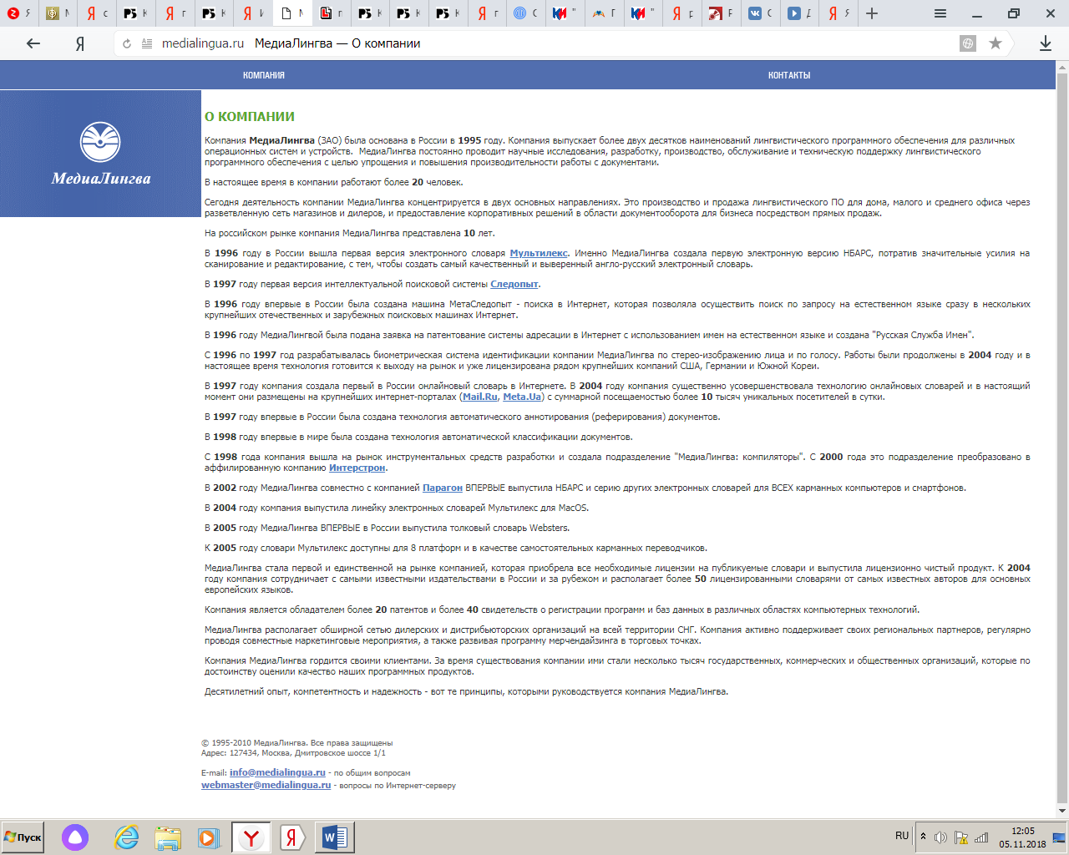

Компания выпускает более двух десятков наименований лингвистического программного обеспечения для различных операционных систем и устройств. Инструментальные средства московской компании МедиаЛингва предназначены для создания систем автоматического аннотирования, классифицирования, поиска и морфологической обработки текстовой информации.

1. **TextAnalyst** http://www.interface.ru/home.asp?artId=33240 2.0 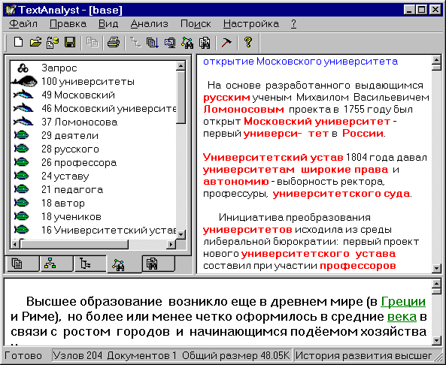

Демо-версия инструмента анализа символьных текстов. Имеется возможность реферирования текста. Позволяет построить семантическую сеть понятий, выделенных в обрабатываемом тексте, со ссылками на контекст. Имеется возможность смыслового поиска фрагментов текста с учетом скрытых в тексте смысловых связей со словами запроса. Позволяет анализировать текст путем построения иерархического дерева тем/подтем, затрагиваемых в тексте.

1. **Sakrament Text-to-Speech Engine**

v2.0 <https://www.mytts.info/viewtopic.php?t=22>

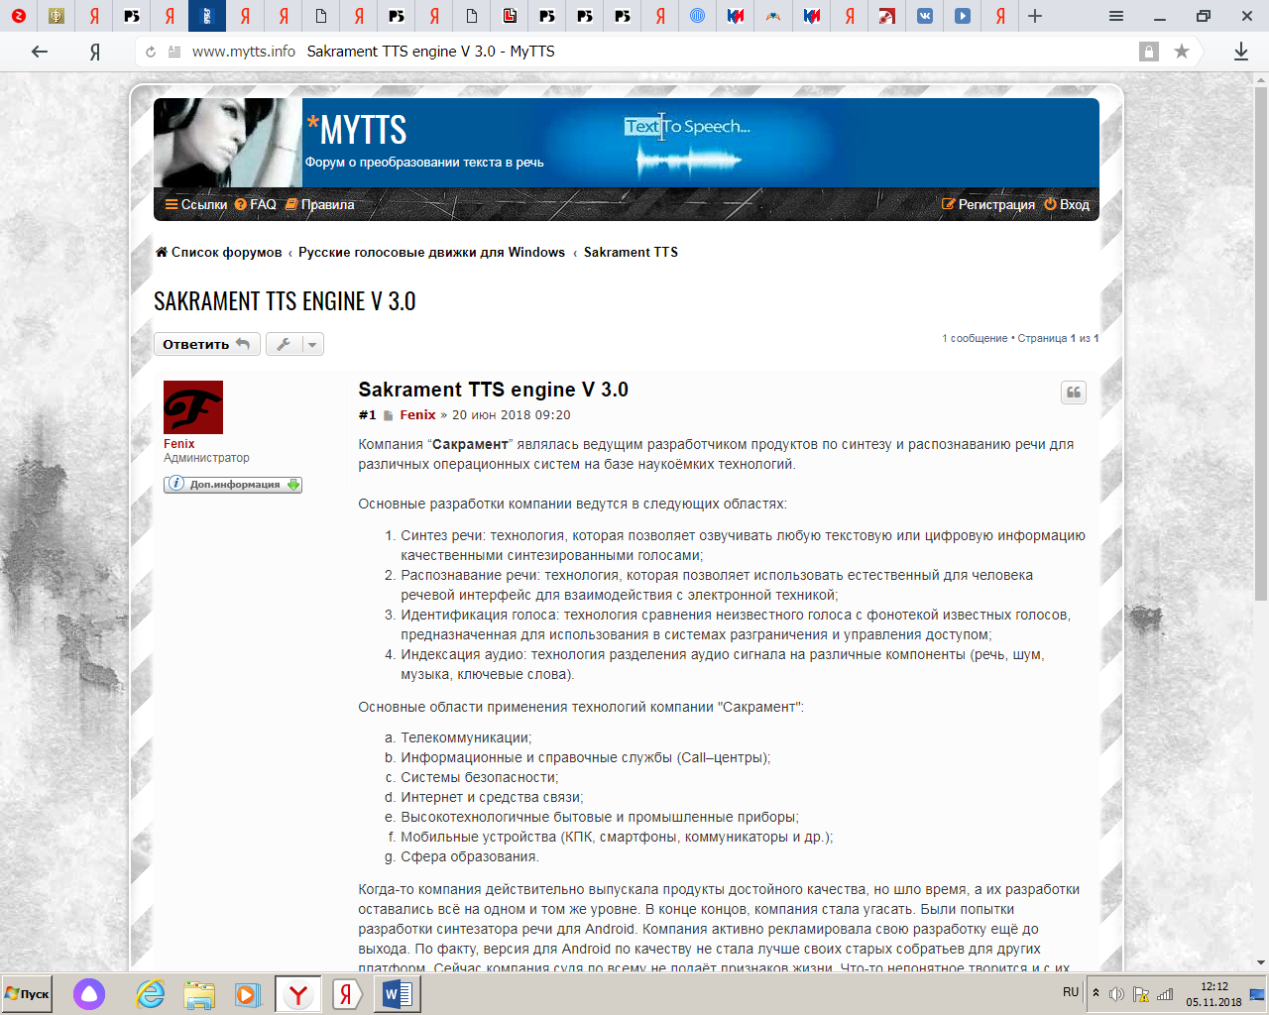

Основные разработки компании ведутся в следующих областях:

Синтез речи: технология, которая позволяет озвучивать любую текстовую или цифровую информацию качественными синтезированными голосами;

Распознавание речи: технология, которая позволяет использовать естественный для человека речевой интерфейс для взаимодействия с электронной техникой; идентификация голоса и индексация аудио.

- **Сетевые ресурсы в обучении языкам**

1. **English Grammar 101** <https://www.englishgrammar101.com>

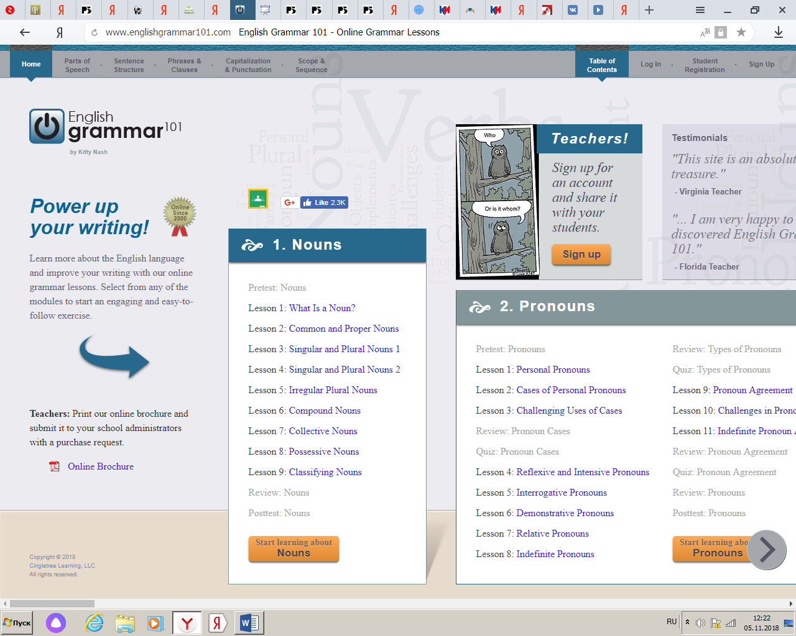

Сайт English 101 Grammar поможет при подготовке к урокам по грамматике, при составлении тестов и контрольных работ. По каждому правилу предлагается серия тренировочных упражнений.

1. **EasyWords FREE**

<http://soft.oszone.net/program/11012/EasyWords_FREE/>

EasyWords FREE – бесплатная и высокоэффективная программа для изучения иностранных слов за компьютером. Заучивание заключается в выполнении шести упражнений для блока слов из выбранного словаря. Последовательность упражнений упорядочена по степени возрастания сложности. Поддержка синтеза речи создает еще одну ассоциацию восприятия слова на слух.

Также программа реализует пассивный метод заучивания слов – “Листание карточек”, то есть во время Вашей обычной работы на компьютере в углу экрана будут перебираться заучиваемые слова из заданных словарей. При этом время показа слова, время показа перевода, масштаб и другие параметры можно установить по собственному вкусу. Карточку можно перетащить мышью в любое удобное место экрана, а также растянуть до необходимых размеров. Данный метод позволяет как изучать, так и повторять слова.

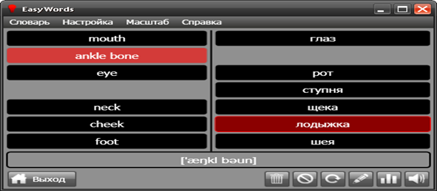

1. **Duolingo** <https://www.duolingo.com>

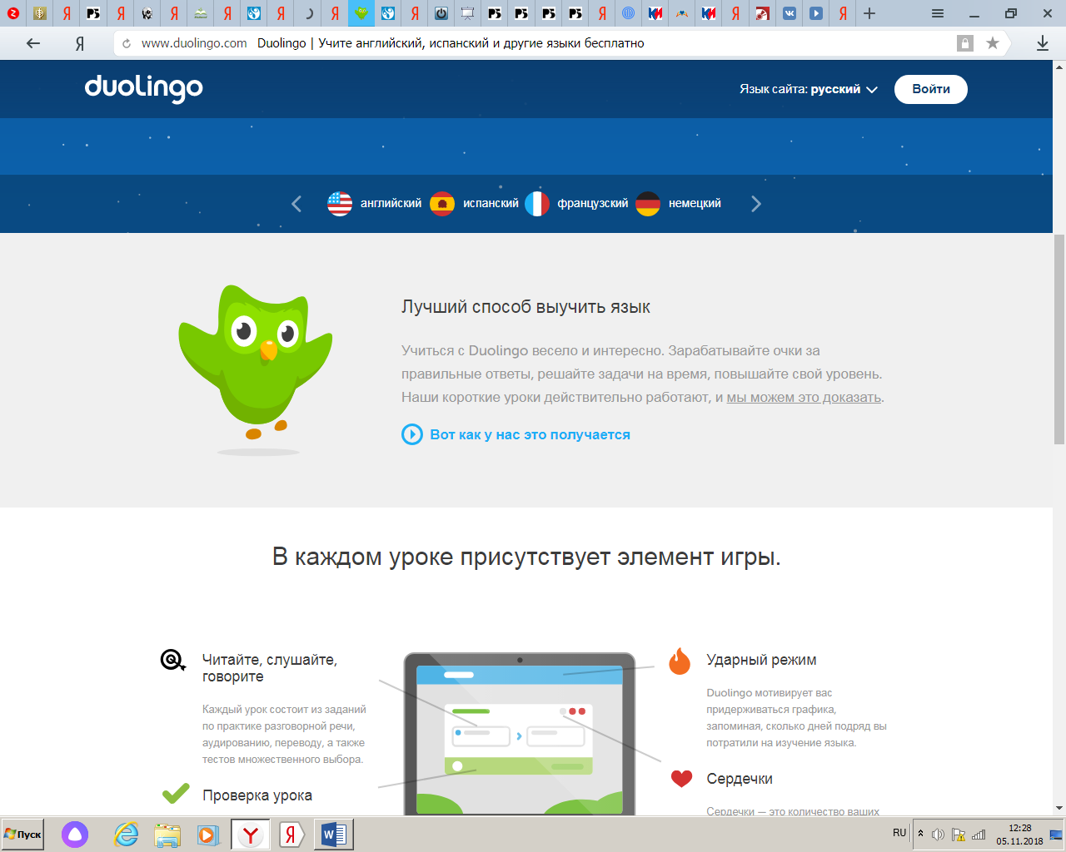

Бесплатная платформа для изучения языка и краудсорсингововых переводов. Дуолинго предлагает многочисленные письменные уроки и диктанты, однако разговорным навыкам уделяется меньше внимания. В Дуолинго есть игровое дерево навыков, по которому продвигаются пользователи, и словарный раздел, где можно практиковать уже изученные слова. Пользователи получают «очки опыта» (монеты) по мере изучения языка, например, после прохождения урока.

Навыки считаются изученными, когда пользователи выполняют все связанные с ними уроки. За один урок можно заработать 10 очков. В Дуолинго также есть функция тренировки на время. ЗЗа один курс пользователь может изучить до 2000 слов.

1. **Babble** <https://www.babbel.com>

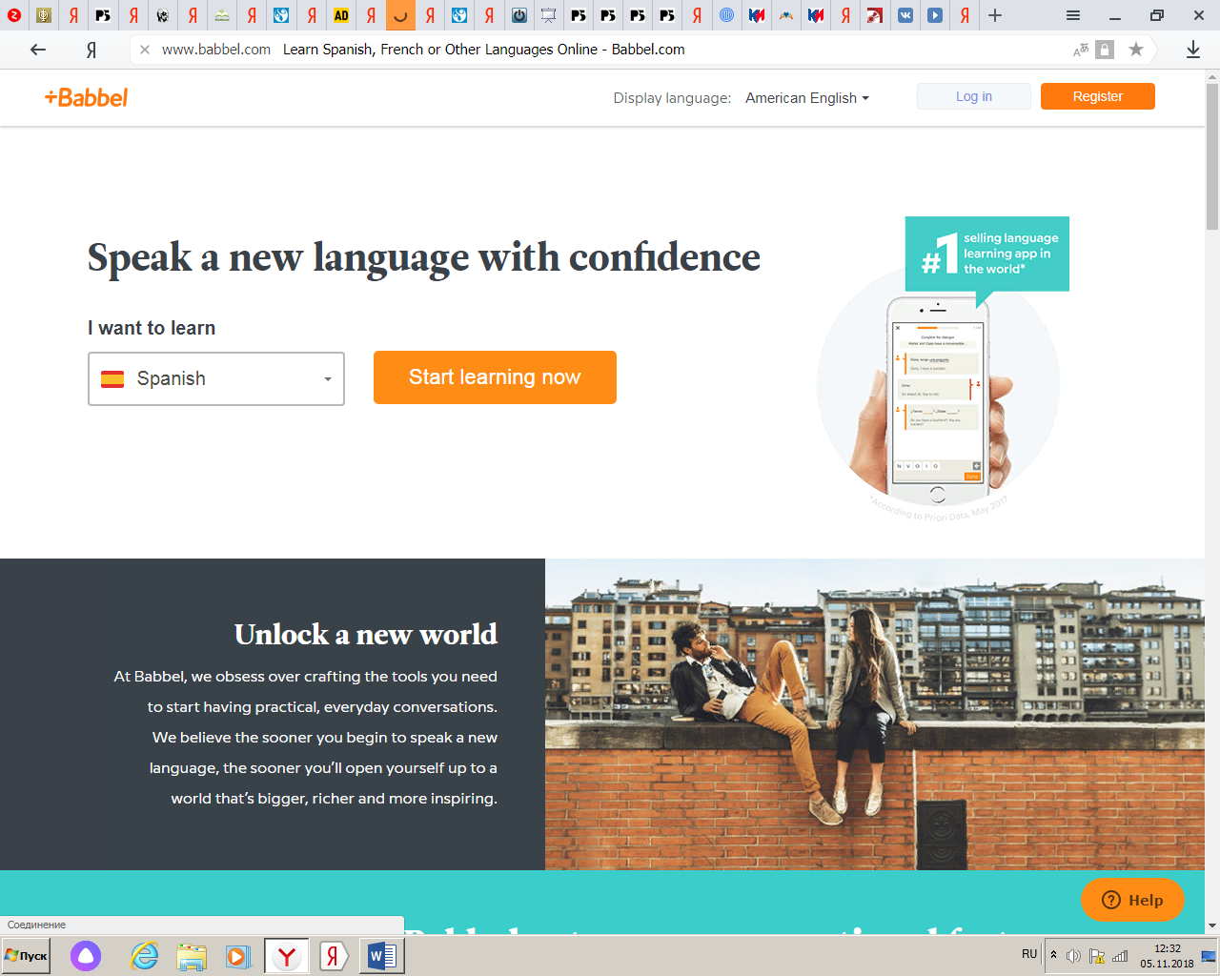

Данное приложение имеет много сложных уровней и подходит не только для новичков, но и для продолжающих. Доступны английский, немецкий, французский, испанский, итальянский, португальский, польский, шведский, норвежский и датский языки.

1. **Reddit** <https://www.reddit.com>

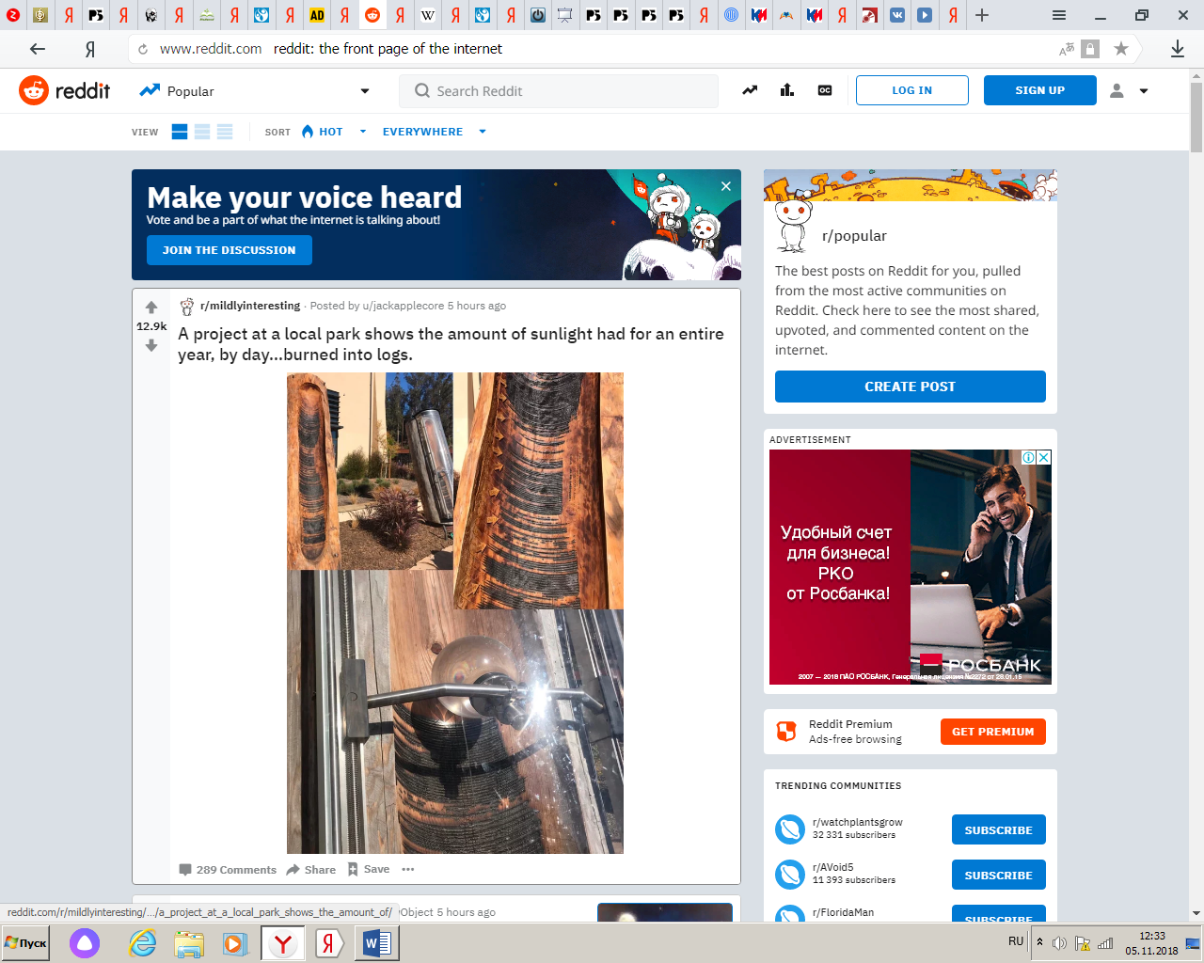

Форум-сборник методик и курсов по изучению определенных языков. Советы от преподавателей и носителей языка. Социальный новостной сайт, на котором зарегистрированные пользователи могут размещать ссылки на какую-либо понравившуюся информацию в интернете. Как и многие другие подобные сайты, Reddit поддерживает систему голосования за понравившиеся сообщения - наиболее популярные из них оказываются на заглавной странице сайта.

- **Информационные электронно-образовательные ресурсы**

1. **Научная библиотека E-library** https://elibrary.ru/defaultx.asp

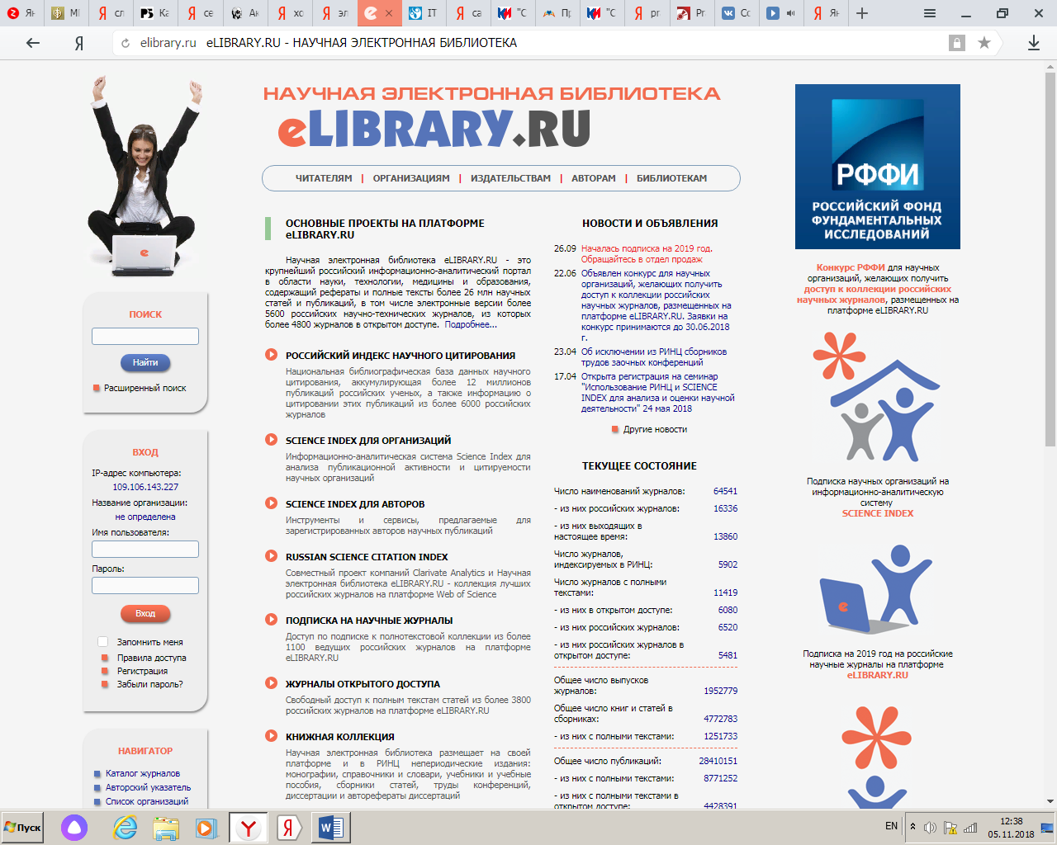

Rрупнейший российский информационно-аналитический портал в области науки, технологии, медицины и образования, содержащий рефераты и полные тексты более 26 млн научных статей и публикаций, в том числе электронные версии более 5600 российских научно-технических журналов, из которых более 4800 журналов в открытом доступе.

1. **Информационная система российского гуманитарного научного фонда** <http://www.rsci.ru/grants/fonds/93.php>

РГНФ - самоуправляемая государственная организация, средства которой формируются за счет государственных ассигнований и привлеченных средств. Фонд поддерживает научные исследования во всех областях гуманитарного знания: философии, политологии, социологии, науковедению, праву, экономике, истории, археологии, этнологии, искусствоведению, филологии, психологии, педагогике, комплексным проблемам изучения человека. Поддержка научных проектов осуществляется на основании тщательной многоэтапной независимой научной экспертизы.

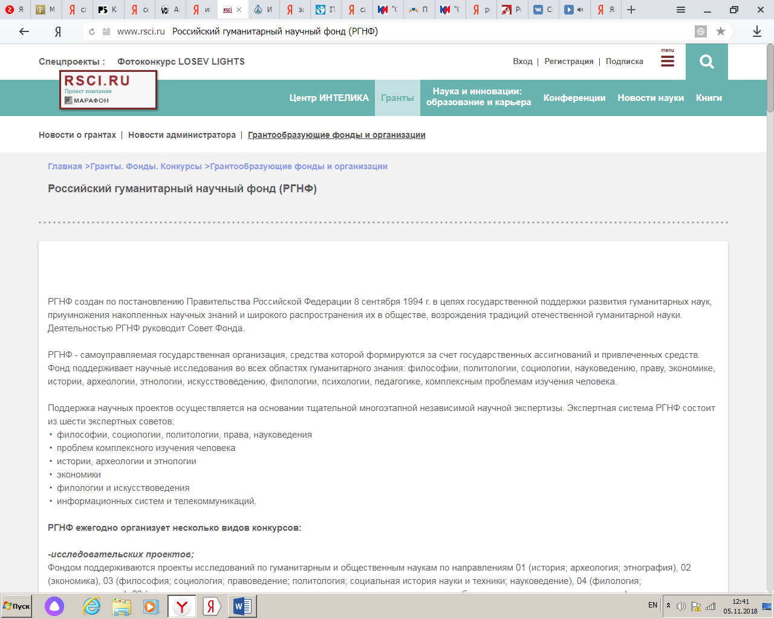

1. **Российский научный фонд** <http://rscf.ru>

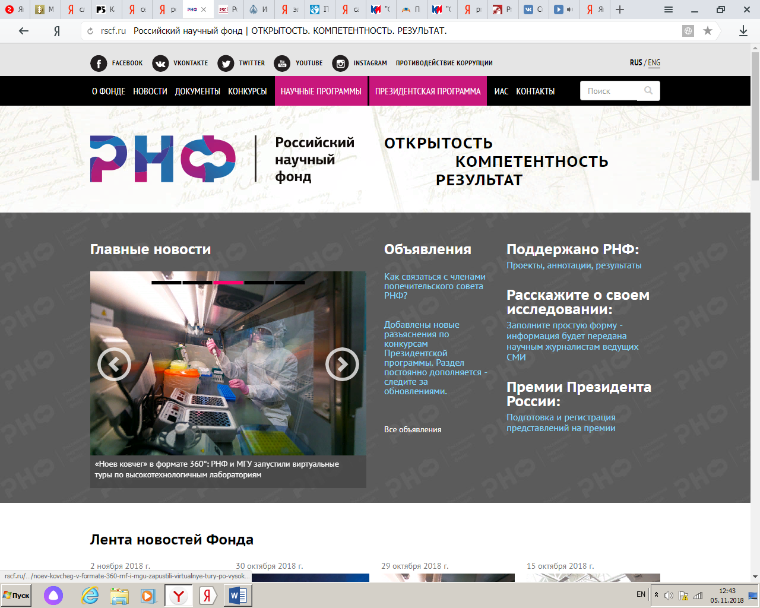

Российский научный фонд— некоммерческая организация, созданная в целях финансовой и организационной поддержки фундаментальных и поисковых научных исследований, подготовки научных кадров, развития научных коллективов, занимающих лидирующие позиции в определённой области науки. Все программы и проекты, претендующие на поддержку РНФ, проходят жесткий конкурсный отбор. Финансовым инструментом РНФ является грант – денежные средства, которые могут быть потрачены на проведение исследований.